개발문서

I. Ellie 개발문서

Monster & Behaviour Tree…………………………2

II. WinAPI 개발문서

FSM & LinkedList………………………………………66

작성자 : 한창신

Ellie개발문서

유니티 팀 프로젝트

Monster & Behaviour Tree

[게임 영상 보러가기 [유튜브]](https://www.youtube.com/watch?v=zzI1e1QEVNM)

목차

**1. 기획내용** 4

**1-1. 기획팀 기획 내용** 4

**1-2. 개발팀 기획 요청 내용** 7

**2. 몬스터 설계** 9

**2-1. Diagram** 9

**2-2. Monster** 10

**3. 몬스터 공격** 16

**3-1. Diagram** 16

**3-2. Monster Attacks** 16

**4. Behaviour Tree** 25

**4-1. Behaviour Tree & Node** 25

**4-2. Monster Behaviour Tree** 31

**4-3. Sequence Behaviour Tree** 37

**4-4. ActionNode** 49

**4-5. Composite Node** 62

**4-6. Decorator** 64

# **1. 기획내용**

## **1-1. 기획팀 기획 내용**

- 몬스터 기획서



- 근접공격 다이어그램

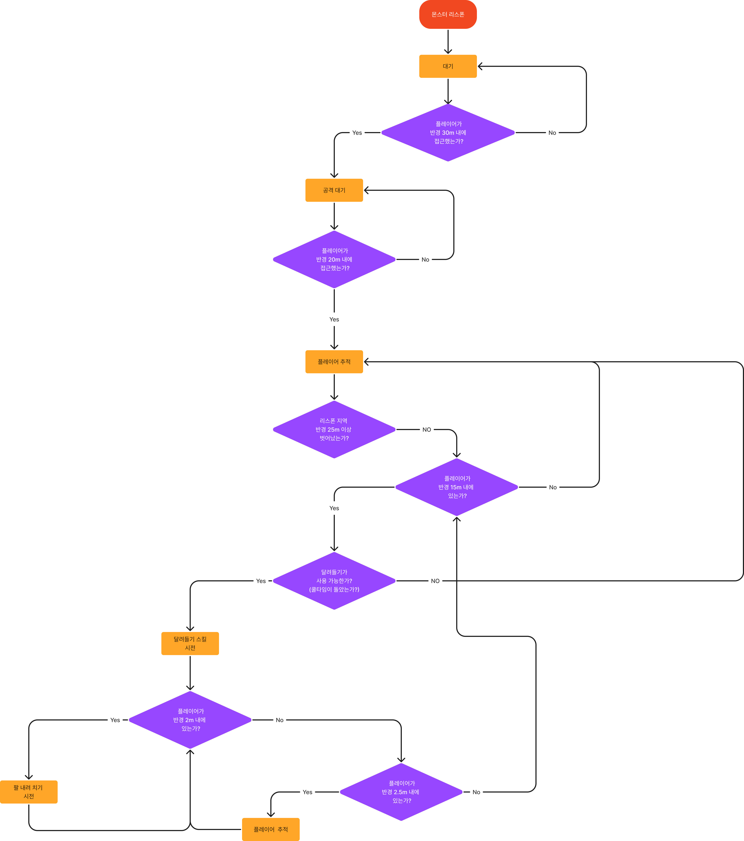

- 원거리 몬스터 다이어그램

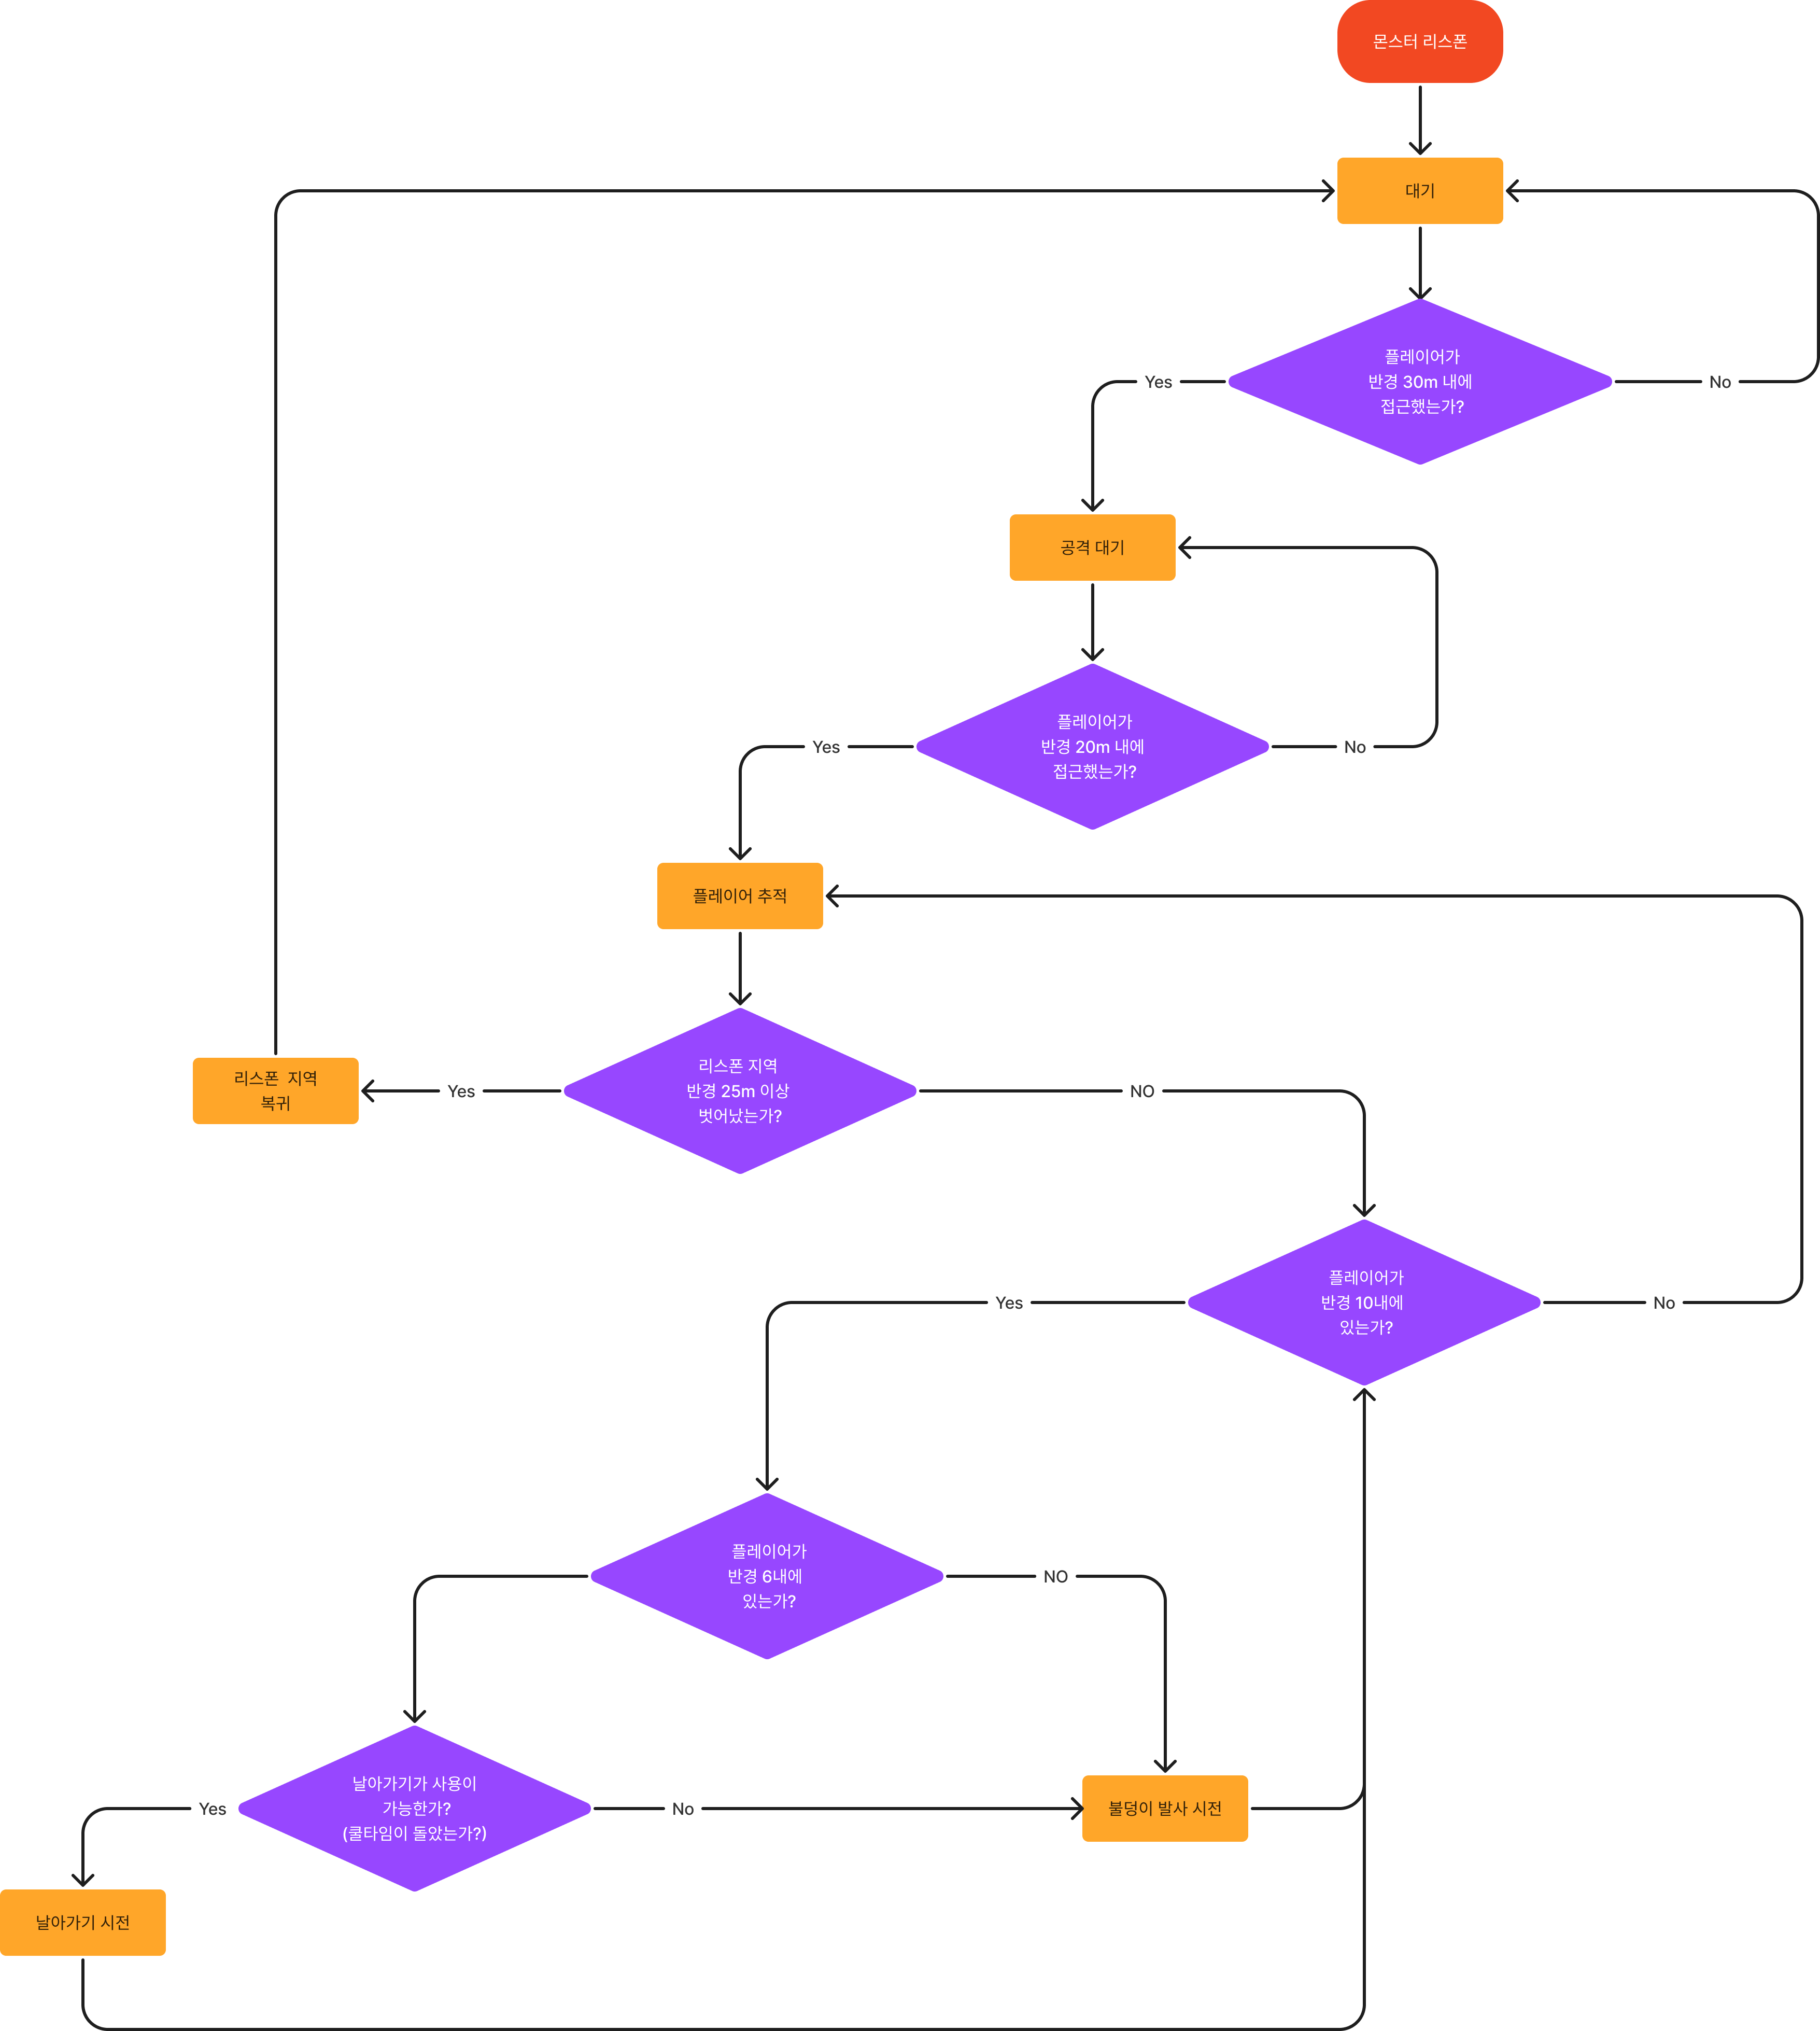

## **1-2. 개발팀 기획 요청 내용**

**1-2.1 몬스터 공통 Stat**



**1-2.2 몬스터 공격**

- 공격 여부 표시



- 근접공격



- 달려들기



**1-2.3 몬스터 행동 우선순위**



# **2. 몬스터 설계**

전체 몬스터 설계 코드 [확인하기](https://pickle-rugby-424.notion.site/Ellie-Monster-Behaviour-Tree-1a6b559ee2fb4d0bb17376cd998c723d?pvs=4)

## **2-1. Diagram**

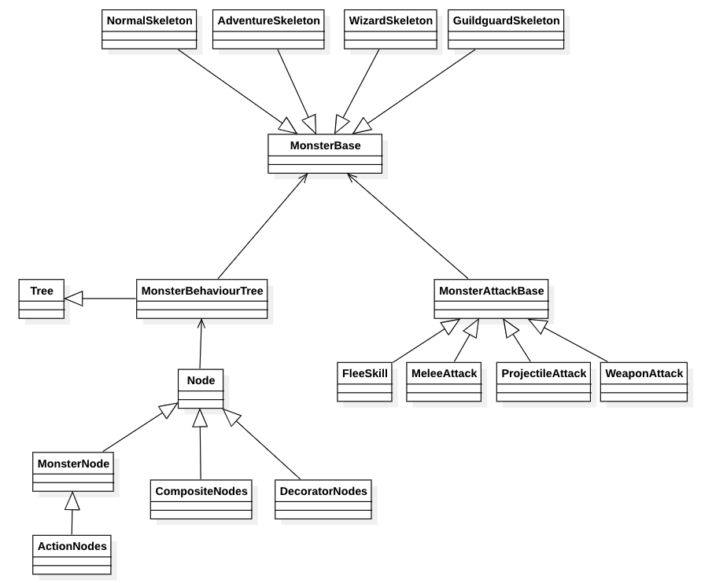

## **2-2. Monster**

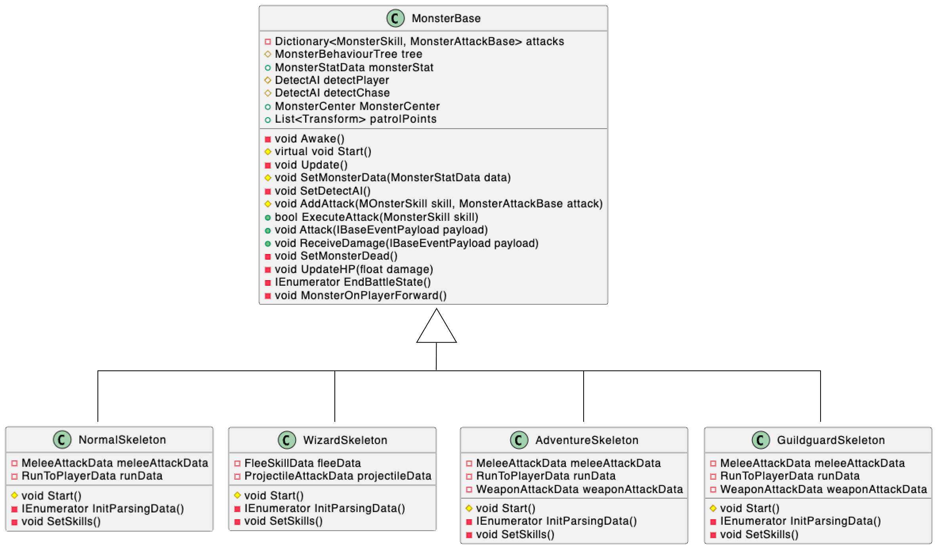

**2-2.1 MonsterBase**

- 공통 사항

모든 몬스터의 부모 클래스로 몬스터가 가지고 있어야 하는 공격, Behaviour Tree, 몬스터 Stat, 플레이어를 인지하는 AI와 쫓아가는 AI, Patrol Points를 기본적으로 가지고 있다.

- 공격

모든 공격의 부모 클래스 MonsterAttackBase를 사용하여 몬스터의 공격을 AddAttack()함수를 통해 추가할 수 있고, ExecueteAttack을 통해 공격을 실행할 수 있다.

AddAttack으로 공격을 추가하면 몬스터 자식으로 해당 공격의 script를 가지고 있는 empty object가 몬스터 자식으로 추가된다.

**namespace** **Scripts.BehaviourTrees.Monster**

{

**public** **class** **MonsterBase** : MonoBehaviour, ICombatant

{

**private** Dictionary<MonsterSkill, MonsterAttackBase> attacks;

[SerializeField] **protected** MonsterBehaviourTree tree;

**public** MonsterStatData monsterStat;

**protected** DetectAI detectPlayer;

**protected** DetectAI detectChase;

[SerializeField] **public** MonsterCenter MonsterCenter { **get**; **private** **set**; }

[SerializeField] **public** List<Transform> patrolPoints;

**private** **void** Awake() { }

**protected** **virtual** **void** Start()

{

tree.AddMonsterData<GameObject>(MonsterData.v3SpawnPosition, transform.position);

}

**private** **void** Update() { }

*// >> : Set Datas*

**protected** **void** SetMonsterData(MonsterStatData data) { }

**private** **void** SetDetectAI()

{

GameObject detectPlayerObj = **new** GameObject("DetectPlayer");

detectPlayerObj.transform.SetParent(transform);

detectPlayerObj.transform.localPosition = Vector3.zero;

detectPlayerObj.transform.localRotation = Quaternion.Euler(Vector3.zero);

detectPlayerObj.transform.localScale = Vector3.one;

detectPlayer = detectPlayerObj.AddComponent<DetectAI>();

GameObject detectChaseObj = **new** GameObject("DetectChase");

detectChaseObj.transform.SetParent(transform);

detectChaseObj.transform.localPosition = Vector3.zero;

detectChaseObj.transform.localRotation = Quaternion.Euler(Vector3.zero);

detectChaseObj.transform.localScale = Vector3.one;

detectPlayer = detectChaseObj.AddComponent<DetectAI>();

detectChaseObj.AddComponent<SphereCollider>();

}

**protected** **void** AddAttack(MonsterSkill skill, MonsterAttackBase attack)

{

GameObject attackObj = **new** GameObject(skill.ToString());

attackObj.transform.SetParent(transform);

attackObj.transform.localPosition = Vector3.zero;

attackObj.transform.localRotation = Quaternion.Euler(Vector3.zero);

attackObj.transform.localScale = Vector3.one;

**switch** (skill)

{

**case** MonsterSkill.Melee:

attack = attackObj.AddComponent<MonsterMeleeAttack>();

**break**;

**case** MonsterSkill.Projectile:

attack = attackObj.AddComponent<MonsterProjectileAttack>();

**break**;

**case** MonsterSkill.Weapon:

attack = attackObj.AddComponent<MonsterWeaponeAttack>();

**break**;

**case** MonsterSkill.Flee:

attack = attackObj.AddComponent<MonsterFleeSkill>();

**break**;

}

**if** (attack == **null**)

{

Debug.LogFormat("{0} Failed To Add Skill {1}", transform.name, skill.ToString());

**return**;

}

attacks.Add(skill, attack);

}

*// >> : Battles*

**public** bool ExecuteAttack(MonsterSkill skill)

{

MonsterAttackBase attack;

**if** (attacks.TryGetValue(skill, **out** attack))

{

attack.ExecuteAttack();

**return** **true**;

}

Debug.LogFormat("Trying To Access Attack Does Not Have : {0}, {1}", transform.name, skill.ToString());

**return** **false**;

}

**public** **void** Attack(IBaseEventPayload payload) { }

**public** **void** ReceiveDamage(IBaseEventPayload payload) { }

*// >> : MonsterDamaged or Dead*

**private** **void** SetMonsterDead() { }

**private** **void** UpdateHP(float damage) { }

*// >> : Billboard*

**private** IEnumerator EndBattleState() { }

**private** **void** MonsterOnPlayerForward() { }

**private** **void** HideBillboard() { }

**private** **void** ShowBillboard() { }

}

}

* 전체 코드 [확인하기](https://pickle-rugby-424.notion.site/Ellie-Monster-Behaviour-Tree-1a6b559ee2fb4d0bb17376cd998c723d?pvs=4)

**2-2.2 Monsters**

몬스터 정보를 파싱을 위한 Parsing Number와 해당 몬스터가 가지고 있는 공격 정보를 가지고 있다.

Parsing 이후 MonsterBase에 있는 attack Dictionary에 해당 몬스터가 가지고 있는 공격을 추가 해준다.

- 평범한 스켈레톤 (NormalSkeleton)

**using** **System.Collections**;

**using** **Assets.Scripts.Managers**;

**namespace** **Scripts.BehaviourTrees.Monster**

{

**public** **class** **NormalSkeleton** : MonsterBase

{

**private** **enum** ParsingData

{

MonsterStat = 1900,

MeleeAttack = 2000,

RunToPlayer = 2005,

}

**private** MeleeAttackData meleeAttackData;

**private** RunToPlayerData runData;

**protected** **override** **void** Start()

{

**base**.Start();

StartCoroutine(InitParsingData());

}

**private** IEnumerator InitParsingData()

{

**yield** **return** DataManager.Instance.CheckIsParseDone();

monsterStat = DataManager.Instance.GetIndexData<MonsterStatData,

MonsterStatDataParsingInfo>((int)ParsingData.MonsterStat);

meleeAttackData = DataManager.Instance.GetIndexData<MeleeAttackData,

MonsterAttackDataparsingInfo>((int)ParsingData.MeleeAttack);

runData = DataManager.Instance.GetIndexData<RunToPlayerData,

MonsterAttackDataparsingInfo>((int)ParsingData.RunToPlayer);

SetSkills();

SetMonsterData(monsterStat);

tree.AddMonsterData<MonsterStatData>(MonsterData.MonsterStat, monsterStat);

tree.AddMonsterData<MeleeAttackData>(MonsterData.Melee, meleeAttackData);

tree.AddMonsterData<RunToPlayerData>(MonsterData.RunToPlayer, runData);

}

**private** **void** SetSkills()

{

MonsterMeleeAttack meleeAttack = **new**();

meleeAttack.SetInitialData(meleeAttackData);

AddAttack(MonsterSkill.Melee, meleeAttack);

}

}

}

- 마법사 스켈레톤 (WizardSkeleton)

**using** **System.Collections**;

**using** **Assets.Scripts.Managers**;

**namespace** **Scripts.BehaviourTrees.Monster**

{

**public** **class** **WizardSkeleton** : MonsterBase

{

**private** **enum** ParsingData

{

MonsterStat = 1902,

Flee = 2008,

ProjectileAttack = 2009,

}

**private** FleeSkillData fleeData;

**private** ProjectileAttackData projectileData;

**protected** **override** **void** Start()

{

**base**.Start();

StartCoroutine(InitParsingData());

}

**private** IEnumerator InitParsingData()

{

**yield** **return** DataManager.Instance.CheckIsParseDone();

monsterStat = DataManager.Instance.GetIndexData<MonsterStatData,

MonsterStatDataParsingInfo>((int)ParsingData.MonsterStat);

fleeData = DataManager.Instance.GetIndexData<FleeSkillData,

MonsterAttackDataparsingInfo>((int)ParsingData.Flee);

projectileData = DataManager.Instance.GetIndexData<ProjectileAttackData,

MonsterAttackDataparsingInfo>((int)ParsingData.ProjectileAttack);

SetSkills();

SetMonsterData(monsterStat);

tree.AddMonsterData<MonsterStatData>(MonsterData.MonsterStat, monsterStat);

tree.AddMonsterData<FleeSkillData>(MonsterData.Melee, fleeData);

tree.AddMonsterData<ProjectileAttackData>(MonsterData.RunToPlayer, projectileData);

}

**private** **void** SetSkills()

{

MonsterFleeSkill fleeAttack = **new**();

fleeAttack.SetInitialData(monsterStat, fleeData);

AddAttack(MonsterSkill.Flee, fleeAttack);

MonsterProjectileAttack projectileAttack = **new**();

projectileAttack.SetInitialData(projectileData);

AddAttack(MonsterSkill.Projectile, projectileAttack);

}

}

}

* 다른 몬스터 script [확인하기](https://pickle-rugby-424.notion.site/Ellie-Monster-Behaviour-Tree-1a6b559ee2fb4d0bb17376cd998c723d?pvs=4)

# **3. 몬스터 공격**

## **3-1. Diagram**

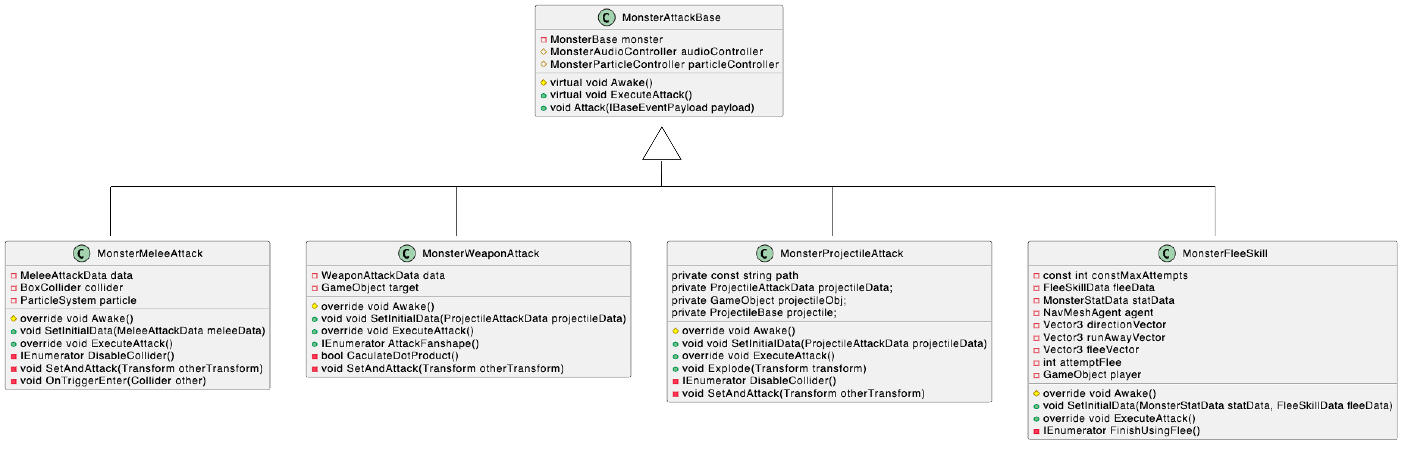

## **3-2. Monster Attacks**

**3-2.1 MonsterAttackBase**

모든 공격의 부모 클래스로 공격을 실행하는 ExecuteAttack을 가상함수로 가지고 있어 자식 클래스에서 override하여 사용한다

**using** **UnityEngine**;

**namespace** **Scripts.BehaviourTrees.Monster**

{

**public** **class** **MonsterAttackBase** : MonoBehaviour

{

**private** MonsterBase monster;

**protected** MonsterAudioController audioController;

**protected** MonsterParticleController particleController;

**protected** **virtual** **void** Awake()

{

**if** (audioController == **null**)

audioController = GetComponent<MonsterAudioController>();

**if** (particleController == **null**)

particleController = GetComponent<MonsterParticleController>();

}

**public** **virtual** **void** ExecuteAttack() {}

**public** **void** Attack(IBaseEventPayload payload)

{

monster.Attack(payload);

}

}

}

**3-2.2 Monster Skills**

- MonsterMeleeAttack (BoxcolliderAttack)

설정된 크기와 위치에 BoxCollider을 ExecuteAttack을 통해 해당 Collider을 Enable, Disable하는 방식으로 공격

각 Monster에서 설정된 MeleeAttack 정보를 토대로 BoxCollider의 위치, 크기, 지속시간 등 필요한 정보를 모두 설정한다

**using** **System.Collections**;

**using** **Assets.Scripts.Combat**;

**using** **Assets.Scripts.StatusEffects**;

**using** **Channels.Combat**;

**using** **UnityEngine**;

**namespace** **Scripts.BehaviourTrees.Monster**

{

**public** **class** **MonsterMeleeAttack** : MonsterAttackBase

{

**private** MeleeAttackData data;

**private** BoxCollider collider;

**private** ParticleSystem particle;

**protected** **override** **void** Awake()

{

**base**.Awake();

*// Collider Setting*

**if** (collider == **null**)

collider = gameObject.AddComponent<BoxCollider>();

collider.isTrigger = **true**;

collider.size = data.colliderSize;

gameObject.transform.localPosition = data.colliderOffset;

collider.enabled = **false**;

}

**public** **void** SetInitialData(MeleeAttackData meleeData)

{

data = meleeData;

}

**public** **override** **void** ExecuteAttack()

{

**if**(data==**null**)

Debug.LogFormat("{0} Has Not Initialized MeleeAttack : {0}, MeleeAttack" + transform.name);

collider.enabled = **true**;

StartCoroutine(DisableCollider());

}

**private** IEnumerator DisableCollider()

{

**yield** **return** **new** WaitForSeconds(data.colliderDuration);

collider.enabled = **false**;

}

**private** **void** OnTriggerEnter(Collider other)

{

**if**(other.CompareTag("Player"))

{

**if**(other.gameObject.GetComponent<ICombatant>()!=**null**)

{

audioController.PlayAudio(MonsterAudioType.MeleeAttackHit);

**if** (particle == **null**)

{

particle = particleController.GetParticle(MonsterParticleType.MeleeHit);

}

particle.transform.position = other.transform.position;

particle.Play();

SetAndAttack(other.transform);

}

}

}

**private** **void** SetAndAttack(Transform otherTransform)

{

CombatPayload payload = **new**();

payload.Type = data.combatType;

payload.Attacker = transform;

payload.Defender = otherTransform;

payload.AttackDirection = Vector3.zero;

payload.AttackStartPosition = transform.position;

payload.AttackPosition = otherTransform.position;

payload.StatusEffectName = StatusEffectName.WeakRigidity;

payload.statusEffectduration = 0.3f;

payload.Damage = data.damage;

Attack(payload);

}

}

}

- MonsterWeaponAttack (내적 계산 공격)

몬스터가 무기를 휘둘러 공격하는 기술로, 무기와 상관 없이 주어진 반지름과 각도를 기준으로 부채꼴 형태의 범위에 내적을 사용하여 플레이어가 부채꼴 안에 있는지 아닌지를 확인하여 공격 여부를 판단한다

**using** **System.Collections**;

**using** **Assets.Scripts.StatusEffects**;

**using** **Channels.Combat**;

**using** **UnityEngine**;

**namespace** **Scripts.BehaviourTrees.Monster**

{

**public** **class** **MonsterWeaponeAttack** : MonsterAttackBase

{

**private** WeaponAttackData data;

**private** GameObject target;

**protected** **override** **void** Awake()

{

**base**.Awake();

target = GameObject.Find("Player");

}

**public** **void** SetInitialData(WeaponAttackData WeaponData)

{

data = WeaponData;

}

**public** **override** **void** ExecuteAttack()

{

StartCoroutine(AttackFanshape());

}

**public** IEnumerator AttackFanshape()

{

float accumTime = 0.0f;

**while** (accumTime <= data.duration)

{

**if** (CaculateDotProduct())

{

**if** (target.CompareTag("Player"))

{

audioController.PlayAudio(MonsterAudioType.WeaponAttackHit);

particleController.PlayParticle(MonsterParticleType.WeaponHit, target.transform);

SetAndAttack(data, target.transform);

**break**;

}

}

accumTime += Time.deltaTime;

**yield** **return** **null**;

}

}

**private** bool CaculateDotProduct()

{

Vector3 interV = target.transform.position - transform.position;

float dot = Vector3.Dot(interV.normalized, transform.forward.normalized);

float theta = Mathf.Acos(dot);

float degree = Mathf.Rad2Deg * theta;

**if** (degree <= data.angle / 2.0f)

{

interV.y = 0;

**if** (interV.sqrMagnitude <= data.radius * data.radius)

{

**return** **true**;

}

}

**return** **false**;

}

**private** **void** SetAndAttack(WeaponAttackData data, Transform otherTransform)

{

CombatPayload payload = **new**();

payload.Type = data.combatType;

payload.Attacker = transform;

payload.Defender = otherTransform;

payload.AttackDirection = Vector3.zero;

payload.AttackStartPosition = transform.position;

payload.AttackPosition = otherTransform.position;

payload.StatusEffectName = StatusEffectName.WeakRigidity;

payload.statusEffectduration = 0.5f;

payload.Damage = data.damage;

Attack(payload);

}

}

}

- MonsterProjectileAttack(투사체 공격)

몬스터의 투사체 공격으로 몬스터에게 투사체 Prefab을 발사하여 공격하는 방법

**using** **Assets.Scripts.Managers**;

**using** **Assets.Scripts.StatusEffects**;

**using** **Channels.Combat**;

**using** **UnityEngine**;

**namespace** **Scripts.BehaviourTrees.Monster**

{

**public** **class** **MonsterProjectileAttack** : MonsterAttackBase

{

**private** **const** string path = "Prefabs/Monster/Projectiles/";

**private** ProjectileAttackData projectileData;

**private** GameObject projectileObj;

**private** ProjectileBase projectile;

**protected** **override** **void** Awake()

{

**base**.Awake();

string finalPath = path + projectileData.name;

projectileObj = Instantiate(ResourceManager.Instance.LoadExternResource<GameObject>(finalPath), transform);

**if** (projectileObj == **null**)

Debug.LogFormat("{0} Trying To Instanciate {1} But No Prefab On {2} : {0}, {1}", transform.name, projectileData.name, path);

**else**

projectile = projectileObj.GetComponent<ProjectileBase>();

}

**public** **void** SetInitialData(ProjectileAttackData projectileData)

{

**this**.projectileData = projectileData;

}

**public** **override** **void** ExecuteAttack()

{

**if** (projectileData == **null**)

Debug.LogFormat("{0} Has Not Initialized {1} : {0}, {1}" + transform.name, projectileData.name);

**else** projectile.Fire();

}

**public** **void** Explode(Transform transform)

{

particleController.PlayParticle(MonsterParticleType.ProjectileHit, transform);

audioController.PlayAudio(MonsterAudioType.ProjectileHit, transform);

}

**public** **void** SetAndAttack(Transform otherTransform)

{

CombatPayload payload = **new**();

payload.Type = projectileData.combatType;

payload.Attacker = transform;

payload.Defender = otherTransform;

payload.AttackDirection = Vector3.zero;

payload.AttackStartPosition = transform.position;

payload.AttackPosition = otherTransform.position;

payload.StatusEffectName = StatusEffectName.Burn;

payload.statusEffectduration = 3.0f;

payload.Damage = (int)projectileData.damage;

Attack(payload);

}

}

}

- MonsterFleeSkill (도망가기)

플레이어와 멀리 떨어진 곳으로 도망가는 스킬로 최우선 적으로 몬스터 뒤쪽으로 Ray를 통해 벽 유무, NavMesh인 곳인지를 확인하고, 실패 시 랜덤 방향으로 총 5번의 시도를 한다. 성공 시 빠른 속도로 해당 위치로 이동하게 된다.

**using** **System.Collections**;

**using** **UnityEngine**;

**using** **UnityEngine.AI**;

**namespace** **Scripts.BehaviourTrees.Monster**

{

**public** **class** **MonsterFleeSkill** : MonsterAttackBase

{

**private** **const** int constMaxAttempts = 5;

**private** FleeSkillData fleeData;

**private** MonsterStatData statData;

**private** NavMeshAgent agent;

**private** Vector3 directionVector;

**private** Vector3 runAwayVector;

**private** Vector3 fleeVector;

**private** int attemptFlee;

**private** GameObject player;

**protected** **override** **void** Awake()

{

**base**.Awake();

player = GameObject.Find("Player");

agent = GetComponent<NavMeshAgent>();

}

**public** **void** SetInitialData(MonsterStatData statData, FleeSkillData fleeData)

{

**this**.statData = statData;

**this**.fleeData = fleeData;

}

**public** **override** **void** ExecuteAttack()

{

**if**(statData==**null**||fleeData==**null**)

{

Debug.LogFormat("{0} Has Not Initialized WeaponAttack : {0}, WeaponAttack" + transform.name);

**return**;

}

attemptFlee = 0;

directionVector = player.transform.position - transform.position;

directionVector.y = 0.0f;

runAwayVector = directionVector.normalized * -fleeData.fleeDistance;

fleeVector = transform.position + runAwayVector;

*// Check Walls*

RaycastHit hit;

**do**

{

bool isHittedWall = **true**;

**if** (Physics.Raycast

(transform.position, runAwayVector.normalized, **out** hit, fleeData.fleeDistance))

{

**if** (hit.collider.tag == "Wall")

{

runAwayVector = Random.onUnitSphere;

}

**else** isHittedWall = **false**;

}

**else** isHittedWall = **false**;

*// Check NavMesh*

**if** (!isHittedWall)

{

NavMeshHit navMeshHit;

**if** (NavMesh.SamplePosition(fleeVector, **out** navMeshHit, 1.0f, NavMesh.AllAreas))

{

*// Found Runaway Point*

agent.destination = navMeshHit.position;

agent.speed = fleeData.fleeSpeed;

StartCoroutine(FinishUsingFlee());

**break**;

}

}

attemptFlee++;

} **while** (attemptFlee < constMaxAttempts);

}

**private** IEnumerator FinishUsingFlee()

{

**yield** **return** **new** WaitForSeconds(fleeData.duration - fleeData.animationHold);

agent.speed = statData.speed;

}

}

}

# **4. Behaviour Tree**

## **4-1. Behaviour Tree & Node**

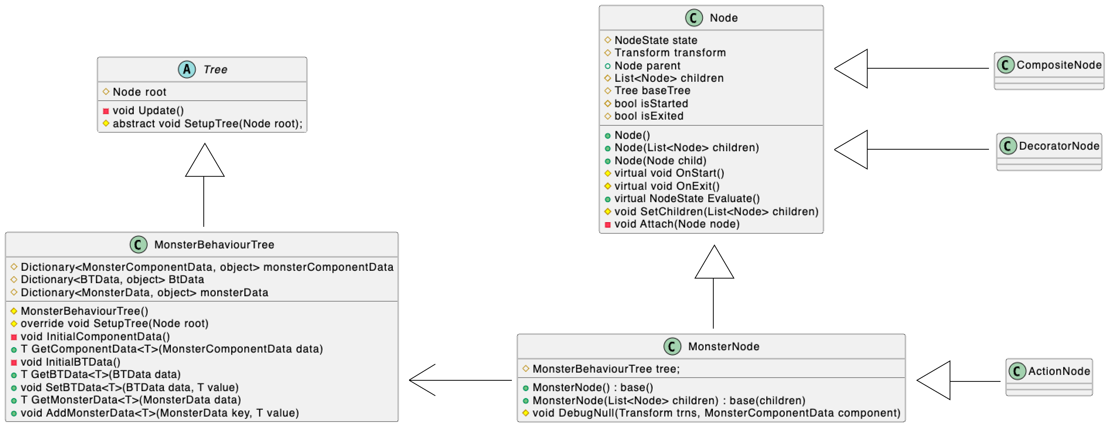

- Tree

MonsterBehaviourTree의 부모 클래스로 root 노드 설정 추상함수와 Update마다 root 노드를 Evaluate한다

**using** **UnityEngine**;

**namespace** **Scripts.BehaviourTrees.Monster**

{

**public** **abstract** **class** **Tree** : MonoBehaviour

{

**protected** Node root = **null**;

**private** **void** Update()

{

**if** (root != **null**) root.Evaluate();

}

**protected** **abstract** **void** SetupTree(Node root);

}

}

- MonsterBehaviourTree

행동트리에서는 Dictionary를 통해 3가지 정보를 관리한다.

1. 몬스터가 가지고 있는 모든 Component 관리

2. 몬스터의 기본 Stat과 공격 정보 관리

3. 행동 트리에서 필요한 boolean 변수, 플레이어와의 거리 등 행동트리 내에서 사용되고 지속적으로 update되어야 하는 변수 관리

모든 MonsterNode는 MonsterBehaviourTree를 변수로 가지고 있으며, 각 몬스터가 가지고 있는 MonsterNode는 동일한 MonsterBehaviourTree를 공유한다.

**using** **System.Collections.Generic**;

**using** **UnityEngine**;

**using** **UnityEngine.AI**;

**namespace** **Scripts.BehaviourTrees.Monster**

{

**public** **class** **MonsterBehaviourTree** : Tree

{

**protected** Dictionary<MonsterComponentData, object> monsterComponentData = **new**();

**protected** Dictionary<BTData, object> BtData = **new**();

**protected** Dictionary<MonsterData, object> monsterData;

**protected** MonsterBehaviourTree()

{

InitialComponentData();

InitialBTData();

}

**protected** **override** **void** SetupTree(Node root)

{

**this**.root = root;

}

*// >> : ComponentData*

**private** **void** InitialComponentData()

{

NavMeshAgent agent = GetComponent<NavMeshAgent>();

monsterComponentData.Add(MonsterComponentData.AGENT, agent);

MonsterBase monster = GetComponent<MonsterBase>();

monsterComponentData.Add(MonsterComponentData.MONSTER, monster);

MonsterParticleController particle = GetComponent<MonsterParticleController>();

monsterComponentData.Add(MonsterComponentData.PARTICLE, particle);

AudioSource audioSource = GetComponent<AudioSource>();

monsterComponentData.Add(MonsterComponentData.AUDIO, audioSource);

MonsterAudioController audioController = GetComponent<MonsterAudioController>();

monsterComponentData.Add(MonsterComponentData.AUDIO_CON, audioController);

Transform transform = GetComponent<Transform>();

monsterComponentData.Add(MonsterComponentData.TRANSFORM, transform);

Animator animator = GetComponent<Animator>();

monsterComponentData.Add(MonsterComponentData.ANIMATOR, animator);

Transform patrolPoints = transform.Find("PatrolPoints");

monsterComponentData.Add(MonsterComponentData.PATROL_POINTS, patrolPoints);

DetectAI detectPlayer = transform.Find("DetectPlayerAI").GetComponent<DetectAI>();

monsterComponentData.Add(MonsterComponentData.PlayerDetectAI, detectPlayer);

DetectAI detectChase = transform.Find("DetectChaseAI").GetComponent<DetectAI>();

monsterComponentData.Add(MonsterComponentData.ChaseDetectAI, detectChase);

Vector3[] patorlPoints = transform.Find("PatrolPoints").GetComponent<PatrolPoints>().GetPatrolPointst();

monsterComponentData.Add(MonsterComponentData.PATROL_POINTS, patrolPoints);

}

**public** T GetComponentData<T>(MonsterComponentData data)

{

object obj = **null**;

**if** (monsterComponentData.TryGetValue(data, **out** obj))

{

**if** (obj **is** T) **return** (T)obj;

}

**else**

{

Debug.LogFormat("Trying To Get Type Does Not Match : {0}, {1} " + data.ToString(), transform.name);

**return** default(T);

}

Debug.LogFormat(gameObject.name + "Trying To Access Object Does Not Have : {0}, {1}" + data.ToString(), transform.name);

**return** default(T);

}

*// >> : BTData*

**private** **void** InitialBTData()

{

SetBTData<bool>(BTData.bOnSpawnPosition, **true**);

SetBTData<bool>(BTData.bOvertraveld, **false**);

SetBTData<bool>(BTData.bReturning, **false**);

}

**public** T GetBTData<T>(BTData data)

{

object obj;

**if** (BtData.TryGetValue(data, **out** obj))

{

**if** (obj **is** T) **return** (T)obj;

**else**

{

Debug.LogFormat("Trying To Get Component Does Not Match : {0}, {1} " + data.ToString(), transform.name);

**return** default(T);

}

}

**else**

{

T defaultValue = **default**(T);

BtData.Add(data, defaultValue);

**return** defaultValue;

}

}

**public** **void** SetBTData<T>(BTData data, T **value**)

{

**if** (BtData.ContainsKey(data))

{

**if** (BtData[data] **is** T)

{

BtData[data] = **value**;

**return**;

}

**else**

{

Debug.LogFormat("Trying To Get Data Does Not Match : {0}, {1} " + data.ToString(), transform.name);

**return**;

}

}

Debug.LogFormat("Trying to access data that does not exist: {0}, {1}", data.ToString(), transform.name);

}

*// >> : MonsterData*

**public** T GetMonsterData<T>(MonsterData data)

{

object obj;

**if** (monsterData.TryGetValue(data, **out** obj))

{

**if** (obj **is** T) **return** (T)obj;

**else**

{

Debug.LogFormat("Trying To Get Monster Data Does Not Match : {0}, {1} " + data.ToString(), transform.name);

**return** default(T);

}

}

Debug.LogFormat(gameObject.name + "Trying To Access Monster Data Does Not Have : {0}, {1}" + data.ToString(), transform.name);

**return** default(T);

}

**public** **void** AddMonsterData<T>(MonsterData key, T **value**)

{

**if**(monsterData.ContainsKey(key))

{

Debug.LogFormat("{0} Is Trying To Add Key {1} Already Exists : {0}, {1}", transform.name, key.ToString());

**return**;

}

monsterData.Add(key, **value**);

}

}

}

- Node

MonsterNode, Composite Node, DecoratorNode의 부모 클래스로 ChildNode관리

**using** **System.Collections.Generic**;

**using** **UnityEngine**;

**namespace** **Scripts.BehaviourTrees.Monster**

{

**public** **enum** NodeState

{

RUNNING,

SUCCESS,

FAILURE,

}

**public** **class** **Node**

{

**protected** NodeState state;

**protected** Transform transform;

**public** Node parent;

**protected** List<Node> children;

**protected** Tree baseTree;

**protected** bool isStarted;

**protected** bool isExited;

**public** Node()

{

parent = **null**;

}

**public** Node(List<Node> children)

{

**foreach** (Node child **in** children)

Attach(child);

}

**public** Node(Node child)

{

Attach(child);

}

**protected** **virtual** **void** OnStart() { }

**protected** **virtual** **void** OnExit() { }

**public** **virtual** NodeState Evaluate() => NodeState.FAILURE;

**protected** **void** SetChildren(List<Node> children)

{

**foreach** (Node child **in** children)

Attach(child);

}

**private** **void** Attach(Node node)

{

node.parent = **this**;

children.Add(node);

}

}

}

- MonsterNode

MonsterBehaviourTree를 가지고 있는 Monster에서 사용되는 Node

**using** **System.Collections.Generic**;

**using** **UnityEngine**;

**namespace** **Scripts.BehaviourTrees.Monster**

{

**public** **class** **MonsterNode** : Node

{

**protected** MonsterBehaviourTree tree;

**public** MonsterNode() : **base**()

{

tree = baseTree **as** MonsterBehaviourTree;

**if** (tree == **null**)

Debug.LogFormat("Tree DownCasting To MonsterBehaviourTree Failed : {0}", transform.name);

transform = tree.GetComponentData<Transform>(MonsterComponentData.TRANSFORM);

}

**public** MonsterNode(List<Node> children) : **base**(children) { }

**protected** **void** DebugNull(Transform trns, MonsterComponentData component)

{

Debug.LogFormat("{0} Is Trying To Access {1}, Which It Does Not Have : {0} / {1}", trns.name, component.ToString());

}

}

}

## **4-2. Monster Behaviour Tree**

각 몬스터의 BehaviourTree로 만들어진 Sequence들을 필요에 따라 추가한다. 몬스터의 기본 우선순위 행동은 공격->움직임->플레이어 감지 순으로 행동한다.

**4-2.1 평범한 스켈레톤**

- 설계

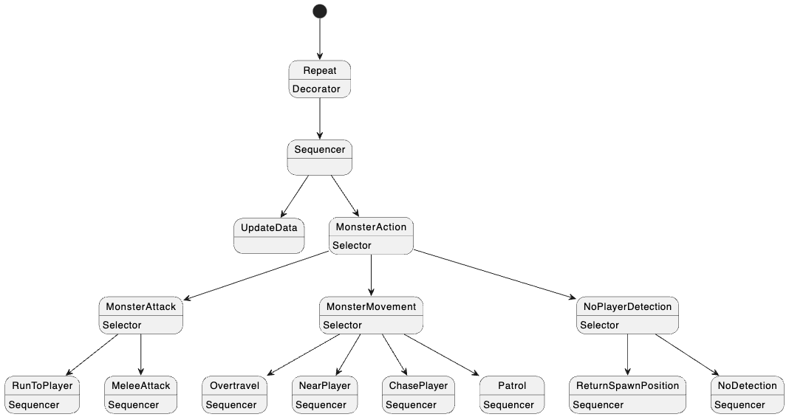

- 코드

**using** **System.Collections.Generic**;

**namespace** **Scripts.BehaviourTrees.Monster**

{

**public** **class** **NormalSkeletonBT** : MonsterBehaviourTree

{

**private** **void** Start()

{

*// Monster Attack Sequences*

Select attackSelect = **new**(**new** List<Node>

{

**new** SeqRunToPlayer(),

**new** SeqMeleeAttack()

});

*// Monster Cant Attack, But Can Move Sequences*

Select movementSelect = **new**(**new** List<Node>

{

**new** SeqOvertravel(),

**new** SeqNearPlayer(),

**new** SeqChasePlayer(),

**new** SeqPatrol(),

});

*// Monster Cant detect player Sequences*

Select noDetectSelect = **new**(**new** List<Node>

{

**new** SeqReturnSpawnPosition(),

**new** SeqNoDetection(),

});

*// Combine All Sequences*

Select allSequence = **new**(**new** List<Node>

{

attackSelect,

movementSelect,

noDetectSelect,

});

*// Combine Update Data*

Sequence normalSkeletonNodes = **new**(**new** List<Node>

{

**new** ActionUpdateData(),

allSequence,

});

SetupTree(**new** Repeater(normalSkeletonNodes));

}

}

}

**4-2.2 모험가 스켈레톤**

- 설계

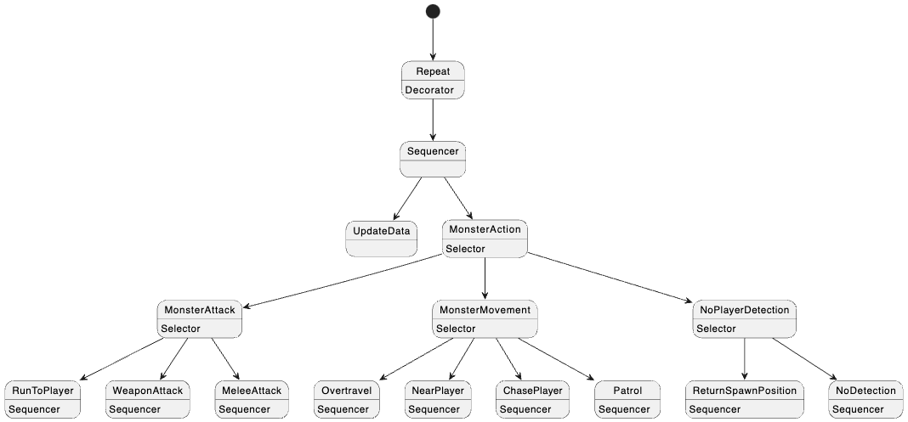

- 코드

**using** **System.Collections.Generic**;

**namespace** **Scripts.BehaviourTrees.Monster**

{

**public** **class** **AdventureSkeletonBT** : MonsterBehaviourTree

{

**private** **void** Start()

{

Select attackSelect = **new**(**new** List<Node>

{

**new** SeqRunToPlayer(),

**new** SeqWeaponAttack(),

**new** SeqMeleeAttack()

});

Select movementSelect = **new**(**new** List<Node>

{

**new** SeqOvertravel(),

**new** SeqNearPlayer(),

**new** SeqChasePlayer(),

**new** SeqPatrol(),

});

Select noDetectSelect = **new**(**new** List<Node>

{

**new** SeqReturnSpawnPosition(),

**new** SeqNoDetection(),

});

Select allSequence = **new**(**new** List<Node>

{

attackSelect,

movementSelect,

noDetectSelect,

});

Sequence adventureSkeletonNodes = **new**(**new** List<Node>

{

**new** ActionUpdateData(),

allSequence,

});

SetupTree(**new** Repeater(adventureSkeletonNodes));

}

}

}

**4-2.3 마법사 스켈레톤**

- 설계

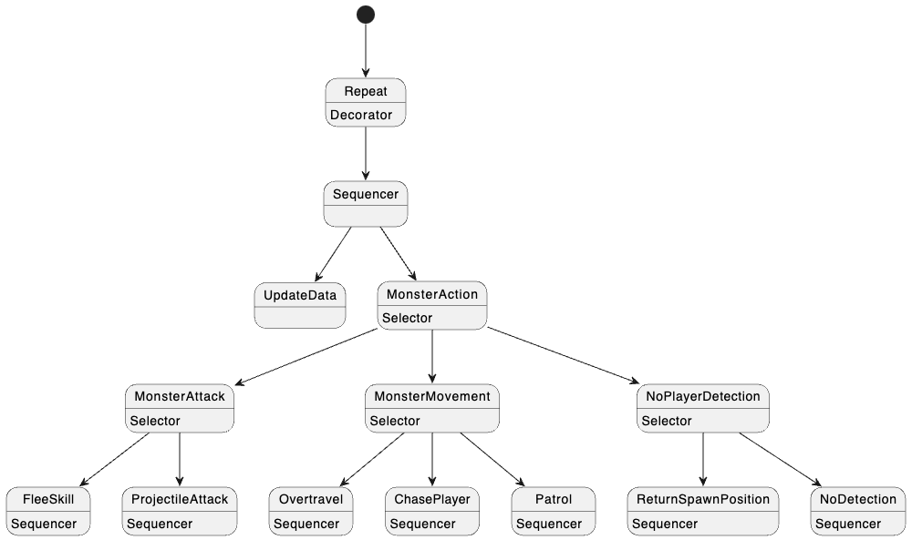

- 코드

**using** **System.Collections.Generic**;

**namespace** **Scripts.BehaviourTrees.Monster**

{

**public** **class** **WizardSkeletonBT** : MonsterBehaviourTree

{

**private** **void** Start()

{

Select attackSelect = **new**(**new** List<Node>

{

**new** SeqFleeSkill(),

**new** SeqProjectileAttack(),

});

Select movementSelect = **new**(**new** List<Node>

{

**new** SeqOvertravel(),

**new** SeqChasePlayer(),

**new** SeqPatrol(),

});

Select noDetectSelect = **new**(**new** List<Node>

{

**new** SeqReturnSpawnPosition(),

**new** SeqNoDetection(),

});

Select allSequence = **new**(**new** List<Node>

{

attackSelect,

movementSelect,

noDetectSelect,

});

Sequence wizardSkeletonNodes = **new**(**new** List<Node>

{

**new** ActionUpdateData(),

allSequence,

});

SetupTree(**new** Repeater(wizardSkeletonNodes));

}

}

}

**4-2.4 공대원 스켈레톤**

- 설계



- 코드

**using** **System.Collections.Generic**;

**namespace** **Scripts.BehaviourTrees.Monster**

{

**public** **class** **GuildGuardSkeletonBT** : MonsterBehaviourTree

{

**private** **void** Start()

{

Select attackSelect = **new**(**new** List<Node>

{

**new** SeqRunToPlayer(),

**new** SeqWeaponAttack(),

**new** SeqMeleeAttack()

});

Select movementSelect = **new**(**new** List<Node>

{

**new** SeqOvertravel(),

**new** SeqNearPlayer(),

**new** SeqChasePlayer(),

**new** SeqPatrol(),

});

Select noDetectSelect = **new**(**new** List<Node>

{

**new** SeqReturnSpawnPosition(),

**new** SeqNoDetection(),

});

Sequence allSequence = **new**(**new** List<Node>

{

attackSelect,

movementSelect,

noDetectSelect,

});

Sequence guildguardSkeletonNodes = **new**(**new** List<Node>

{

**new** ActionUpdateData(),

allSequence,

});

SetupTree(**new** Repeater(guildguardSkeletonNodes));

}

}

}

## **4-3. Sequence Behaviour Tree**

**4-3.1 플레이어 미감지**

- ReturnSpawnPosition

플레이어가 감지된 상태에서 다시 감지하지 못할 때 자신의 Spawn 위치로 돌아가는 Sequence

설계

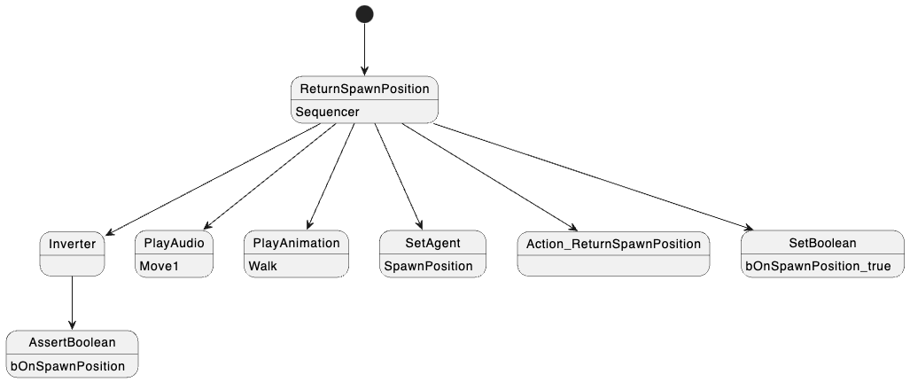

코드

**using** **System.Collections.Generic**;

**using** **UnityEngine**;

**namespace** **Scripts.BehaviourTrees.Monster**

{

**public** **class** **SeqReturnSpawnPosition** : Sequence

{

**public** SeqReturnSpawnPosition()

{

List<Node> children = **new**()

{

**new** Inverter(**new** ActionAssertBoolean(tree.GetBTData<bool>(BTData.bOnSpawnPosition))),

**new** ActionPlayAudio(MonsterAudioType.Move1, **true**, **true**),

**new** ActionPlayAnimation(AnimationType.WALK),

**new** ActionSetAgent(tree.GetMonsterData<Vector3>(MonsterData.v3SpawnPosition)),

**new** ActionReturnSpawnPosition(),

**new** ActionSetBoolean(BTData.bOnSpawnPosition, **true**),

};

SetChildren(children);

}

}

}

- NoDetection

플레이어를 감지하지 못한 상태에서 대기와 대기 중 플레이어 감지 했을 때의 행동 Sequence

설계

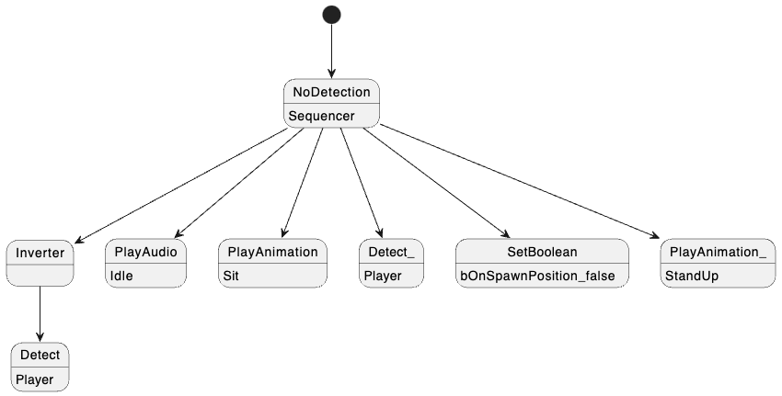

코드

**using** **System.Collections.Generic**;

**namespace** **Scripts.BehaviourTrees.Monster**

{

**public** **class** **SeqNoDetection** : Sequence

{

**public** SeqNoDetection()

{

List<Node> children = **new**()

{

*// undetected player*

**new** Inverter(**new** ActionDetect(DetectType.PLAYER)),

**new** ActionPlayAudio(MonsterAudioType.Idle,**false**, **true**),

**new** ActionPlayAnimation(AnimationType.SIT, **true**),

**new** ActionDetect(DetectType.PLAYER),

*// if detected player*

**new** ActionSetBoolean(BTData.bOnSpawnPosition, **false**),

**new** ActionPlayAnimation(AnimationType.STANDUP, **true**),

};

SetChildren(children);

}

}

}

**4-3.2 움직임**

- Overtravel

몬스터가 spawn위치 기준으로 허용된 범위 밖으로 나갈 때 자신의 Spawn위치로 돌아오는 Sequence

설계

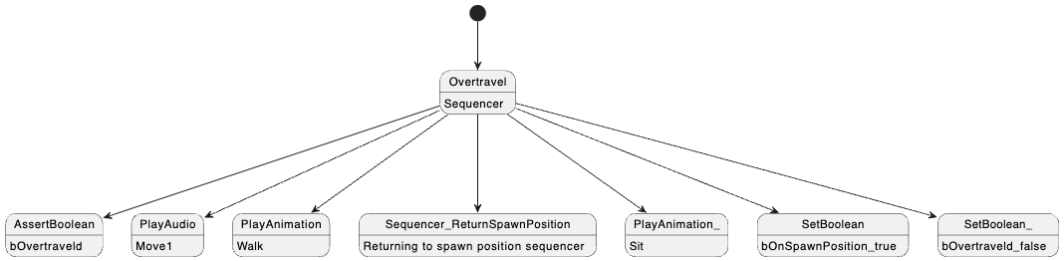

코드

**using** **System.Collections.Generic**;

**namespace** **Scripts.BehaviourTrees.Monster**

{

**public** **class** **SeqOvertravel** : Sequence

{

**public** SeqOvertravel()

{

List<Node> children = **new**()

{

**new** ActionAssertBoolean(tree.GetBTData<bool>(BTData.bOvertraveld)),

**new** ActionPlayAudio(MonsterAudioType.Move1),

**new** ActionPlayAnimation(AnimationType.WALK),

**new** SeqReturnSpawnPosition(),

**new** ActionPlayAnimation(AnimationType.SIT),

**new** ActionSetBoolean(BTData.bOnSpawnPosition, **true**),

**new** ActionSetBoolean(BTData.bOvertraveld, **false**),

};

SetChildren(children);

}

}

}

- NearPlayer

설정된 범위 안에 플레이어가 있을 때 플레이어를 바라보게 돌아주는 Sequence

설계

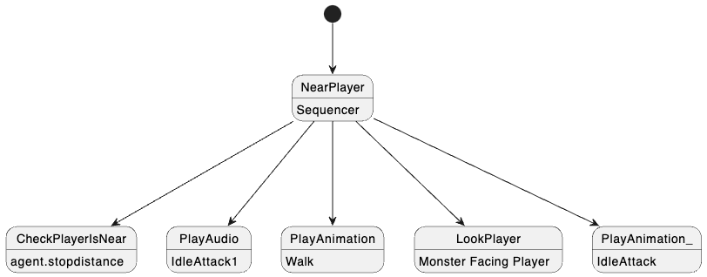

코드

**using** **System.Collections.Generic**;

**namespace** **Scripts.BehaviourTrees.Monster**

{

**public** **class** **SeqNearPlayer** : Sequence

{

**public** SeqNearPlayer()

{

List<Node> children = **new**()

{

**new** ActionCheckPlayerIsNear(),

**new** ActionPlayAudio(MonsterAudioType.IdleAttack1),

**new** ActionPlayAnimation(AnimationType.WALK),

**new** ActionLookPlayer(),

**new** ActionPlayAnimation(AnimationType.IDLE_ATTACK),

};

SetChildren(children);

}

}

}

- ChasePlayer

플레이어를 쫓아가는 Sequence

설계

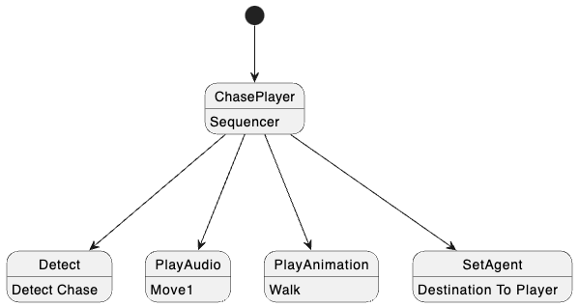

코드

**using** **System.Collections.Generic**;

**using** **UnityEngine**;

**namespace** **Scripts.BehaviourTrees.Monster**

{

**public** **class** **SeqChasePlayer** : Sequence

{

**public** SeqChasePlayer()

{

List<Node> children = **new**()

{

**new** ActionDetect(DetectType.CHASE),

**new** ActionPlayAudio(MonsterAudioType.Move1),

**new** ActionPlayAnimation(AnimationType.WALK),

**new** ActionSetAgent(tree.GetBTData<Vector3>(BTData.v3PlayerPosition)),

};

SetChildren(children);

}

}

}

- Patrol

플레이어가 감지 되었으나 쫓아가는 감지 범위 밖에 있을 때 미리 설정된 Point들을 정찰하는 Sequence

설계

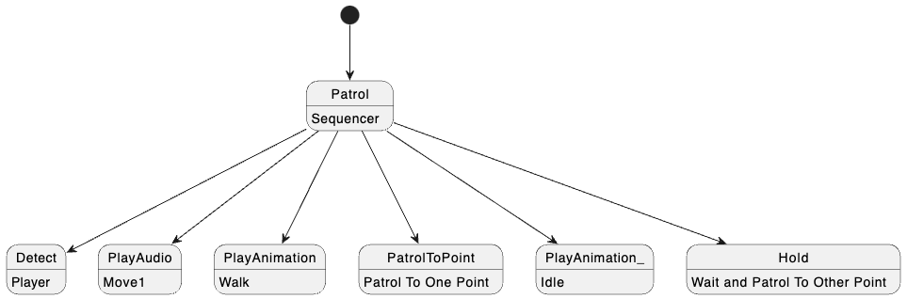

코드

**using** **System.Collections.Generic**;

**namespace** **Scripts.BehaviourTrees.Monster**

{

**public** **class** **SeqPatrol** : Sequence

{

**public** SeqPatrol()

{

List<Node> children = **new**()

{

**new** ActionDetect(DetectType.PLAYER),

**new** ActionPlayAudio(MonsterAudioType.Move1),

**new** ActionPlayAnimation(AnimationType.WALK),

**new** ActionPatrolToPoint(),

**new** ActionPlayAnimation(AnimationType.IDLE),

**new** ActionHold(1.0f),

};

SetChildren(children);

}

}

}

**4-3.3 공격**

몬스터의 공격 가능 여부 (플레이어와의 거리, 공격의 Interval)을 확인 후 공격 실행한다. 공격 실행은 해당 공격의 ExecuteAttack함수를 호출하여 행동트리가 아닌 몬스터 공격 script에서 실행된다. 행동트리는 해당 공격의 Audio와 Animation을 필요할 때 실행시켜 준다.

- RunToPlayer

설계

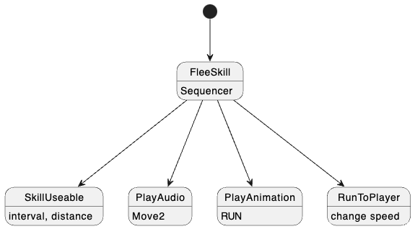

코드

**using** **System.Collections.Generic**;

**namespace** **Scripts.BehaviourTrees.Monster**

{

**public** **class** **SeqRunToPlayer** : Sequence

{

**public** SeqRunToPlayer()

{

RunToPlayerData runToPlayer = tree.GetMonsterData<RunToPlayerData>(MonsterData.RunToPlayer);

List<Node> children = **new**()

{

**new** ActionSkillUseable(runToPlayer.interval, runToPlayer.attackableDistance),

**new** ActionPlayAudio(MonsterAudioType.MoveSkill),

**new** ActionPlayAnimation(AnimationType.RUN),

**new** ActionRunToPlayer()

};

SetChildren(children);

}

}

}

- MeleeAttack

설계

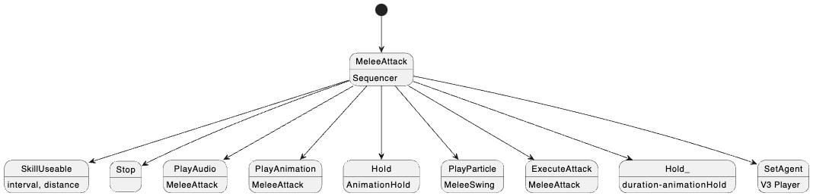

코드

**using** **System.Collections.Generic**;

**using** **UnityEngine**;

**namespace** **Scripts.BehaviourTrees.Monster**

{

**public** **class** **SeqMeleeAttack** : Sequence

{

**public** SeqMeleeAttack()

{

MeleeAttackData meleeAttack = tree.GetMonsterData<MeleeAttackData>(MonsterData.Melee);

List<Node> children = **new**()

{

**new** ActionSkillUseable(meleeAttack.interval, meleeAttack.attackableDistance),

**new** ActionStop(),

**new** ActionPlayAudio(MonsterAudioType.MeleeAttack,**true**, **false**),

**new** ActionPlayAnimation(AnimationType.MELEE),

**new** ActionHold(meleeAttack.animationHold),

**new** ActionPlayParticle(MonsterParticleType.MeleeAttack),

**new** ActionExecuteAttack(MonsterSkill.Melee),

**new** ActionHold(meleeAttack.duration-meleeAttack.animationHold),

**new** ActionSetAgent(tree.GetBTData<Vector3>(BTData.v3PlayerPosition)),

};

SetChildren(children);

}

}

}

- WeaponAttack

설계

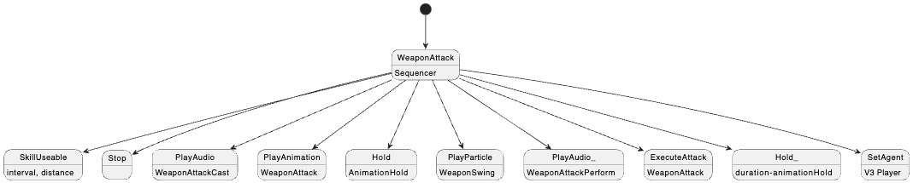

코드

**using** **System.Collections.Generic**;

**using** **UnityEngine**;

**namespace** **Scripts.BehaviourTrees.Monster**

{

**public** **class** **SeqWeaponAttack** : Sequence

{

**public** SeqWeaponAttack()

{

WeaponAttackData weaponData = tree.GetMonsterData<WeaponAttackData>(MonsterData.Weapon);

List<Node> children = **new**()

{

**new** ActionSkillUseable(weaponData.interval, weaponData.attackableDistance),

**new** ActionStop(),

**new** ActionPlayAudio(MonsterAudioType.WeaponAttackCast),

**new** ActionPlayAnimation(AnimationType.WEAPON),

**new** ActionHold(weaponData.animationHold),

**new** ActionPlayParticle(MonsterParticleType.WeaponSwing),

**new** ActionPlayAudio(MonsterAudioType.WeaponAttackPerform),

**new** ActionExecuteAttack(MonsterSkill.Weapon),

**new** ActionHold(weaponData.duration-weaponData.animationHold),

**new** ActionSetAgent(tree.GetBTData<Vector3>(BTData.v3PlayerPosition)),

};

SetChildren(children);

}

}

}

- FleeSkill

설계

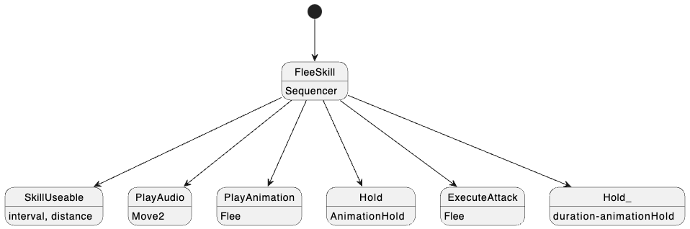

코드

**using** **System.Collections.Generic**;

**namespace** **Scripts.BehaviourTrees.Monster**

{

**public** **class** **SeqFleeSkill** : Sequence

{

**public** SeqFleeSkill()

{

FleeSkillData fleeData = tree.GetMonsterData<FleeSkillData>(MonsterData.Flee);

List<Node> children = **new**()

{

**new** ActionSkillUseable(fleeData.interval, fleeData.attackableDistance),

**new** ActionPlayAudio(MonsterAudioType.Move2),

**new** ActionPlayAnimation(AnimationType.FLEE),

**new** ActionHold(fleeData.animationHold),

**new** ActionExecuteAttack(MonsterSkill.Flee),

**new** ActionHold(fleeData.duration-fleeData.animationHold),

};

SetChildren(children);

}

}

}

- ProjectileAttack

설계

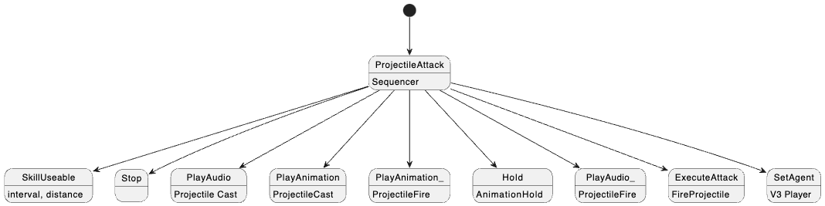

코드

**using** **System.Collections.Generic**;

**using** **UnityEngine**;

**namespace** **Scripts.BehaviourTrees.Monster**

{

**public** **class** **SeqProjectileAttack** : Sequence

{

**public** SeqProjectileAttack()

{

ProjectileAttackData data = tree.GetMonsterData<ProjectileAttackData>(MonsterData.Projectile);

List<Node> children = **new**()

{

**new** ActionSkillUseable(data.interval, data.attackableDistance),

**new** ActionStop(),

**new** ActionPlayAudio(MonsterAudioType.ProjectileAttack, **true**, **false**),

**new** ActionPlayAnimation(AnimationType.PROJECTILE_CAST,**true**),

**new** ActionPlayAnimation(AnimationType.PROJECTILE_FIRE, **false**),

**new** ActionHold(data.animationHold),

**new** ActionPlayAudio(MonsterAudioType.ProjectileFire),

**new** ActionExecuteAttack(MonsterSkill.Projectile),

**new** ActionSetAgent(tree.GetBTData<Vector3>(BTData.v3PlayerPosition)),

};

SetChildren(children);

}

}

}

## **4-4. ActionNode**

**4-4.1 공통**

- ActionAssertBoolean

Boolean이 true면 성공, fail이면 실패를 반환하며 반대로 사용하는 방법은 Invertal과 함께 사용한다

**namespace** **Scripts.BehaviourTrees.Monster**

{

**public** **class** **ActionAssertBoolean** : MonsterNode

{

**private** bool boolean;

**public** ActionAssertBoolean(bool boolean)

{

**this**.boolean = boolean;

}

**public** **override** NodeState Evaluate()

{

**if** (boolean) **return** NodeState.SUCCESS;

**else** **return** NodeState.FAILURE;

}

}

}

- ActionDetect

몬스터가 플레이어를 인지, 추적 감지 여부를 판단하여 성공, 실패를 반환한다.

**namespace** **Scripts.BehaviourTrees.Monster**

{

**public** **class** **ActionDetect** : MonsterNode

{

**private** DetectType type;

**public** ActionDetect(DetectType type)

{

**this**.type = type;

}

**public** **override** NodeState Evaluate()

{

**switch** (type)

{

**case** DetectType.PLAYER:

**if** (tree.GetComponentData<DetectAI>(MonsterComponentData.PlayerDetectAI).IsDetected)

**return** NodeState.SUCCESS;

**break**;

**case** DetectType.CHASE:

**if** (tree.GetComponentData<DetectAI>(MonsterComponentData.ChaseDetectAI).IsDetected)

**return** NodeState.SUCCESS;

**break**;

}

**return** NodeState.FAILURE;

}

}

}

- ActionHold

몬스터가 다음 ActionNode를 실행하기 전 대기해야 할 때 사용된다.

**using** **UnityEngine**;

**namespace** **Scripts.BehaviourTrees.Monster**

{

**public** **class** **ActionHold** : MonsterNode

{

**private** float holdTime;

**private** float accumTime=0;

**public** ActionHold(float holdTime= 1.0f) : **base**()

{

**this**.holdTime = holdTime;

}

**protected** **override** **void** OnStart()

{

accumTime = 0;

}

**public** **override** NodeState Evaluate()

{

**if** (accumTime >= holdTime) **return** NodeState.SUCCESS;

accumTime += Time.deltaTime;

**return** NodeState.RUNNING;

}

}

}

- ActionPlayAnimation

몬스터의 Animation을 실행해주는 ActionNode로 Animation을 실행하고 바로 다음 ActionNode로 넘어갈지, 아니면 해당 Animation이 끝날 때 까지 기다릴지 설정해줄 수 있다.

**using** **UnityEngine**;

**namespace** **Scripts.BehaviourTrees.Monster**

{

**public** **class** **ActionPlayAnimation** : MonsterNode

{

Animator animator;

**private** AnimationType animation;

**private** bool waitToEnd;

**private** float animationLength;

**private** float accumTime;

**public** ActionPlayAnimation(AnimationType animation, bool waitToEnd = **false**)

{

**if**(animator==**null**)

animator = tree.GetComponentData<Animator>(MonsterComponentData.ANIMATOR);

**if** (animator == **null**)

DebugNull(transform, MonsterComponentData.ANIMATOR);

**this**.animation = animation;

**this**.waitToEnd = waitToEnd;

}

**protected** **override** **void** OnStart()

{

animator.SetTrigger(animation.ToString());

**if** (waitToEnd)

{

accumTime = 0;

AnimatorClipInfo[] clipInfo = animator.GetCurrentAnimatorClipInfo(0);

animationLength = clipInfo[0].clip.length;

}

}

**public** **override** NodeState Evaluate()

{

**if**(waitToEnd)

{

**if** (accumTime <= animationLength)

{

accumTime += Time.deltaTime;

**return** NodeState.RUNNING;

}

**else** **return** NodeState.SUCCESS;

}

**return** NodeState.SUCCESS;

}

}

}

- ActionPlayAudio

몬스터의 Audio를 실행해주는 ActionNode로 ScriptableObject에 준비된 Audio를 찾아 실행해준다. 다른 Audio가 실행 중일 때 중단하고 실행할 것인지, 반복재생해줄 것인지 설정해줄 수 있다

**using** **UnityEngine**;

**namespace** **Scripts.BehaviourTrees.Monster**

{

**public** **class** **ActionPlayAudio** : MonsterNode

{

**private** AudioSource audioSource;

**private** MonsterAudioController audioController;

**private** MonsterAudioType audioType;

**private** bool isLoop;

**private** bool isInteruptable;

**public** ActionPlayAudio(MonsterAudioType audioType, bool isInteruptable = **true**, bool isLoop = **true**) : **base**()

{

**if** (audioSource == **null**)

audioSource = tree.GetComponentData<AudioSource>(MonsterComponentData.AUDIO);

**if** (audioSource == **null**)

DebugNull(transform, MonsterComponentData.AUDIO);

**if** (audioController == **null**)

audioController = tree.GetComponentData<MonsterAudioController>(MonsterComponentData.AUDIO_CON);

**if** (audioController == **null**)

DebugNull(transform, MonsterComponentData.AUDIO_CON);

**this**.audioType = audioType;

**this**.isLoop = isLoop;

**this**.isInteruptable = isInteruptable;

}

**public** **override** NodeState Evaluate()

{

**if** (isLoop)

audioSource.loop = **true**;

**else** audioSource.loop = **false**;

**if** (!isInteruptable)

{

**if** (audioSource.isPlaying)

**return** NodeState.SUCCESS;

}

AudioClip clip = audioController.GetAudio(audioType);

**if**(clip==**null**)

{

Debug.Log(transform.name + "Try To Play Audio Does Not Have: " + audioType.ToString());

**return** NodeState.FAILURE;

}

audioSource.clip = clip;

audioSource.Play();

**return** NodeState.SUCCESS;

}

}

}

- ActionPlayParticle

Scriptable Object로 준비된 Particle을 실행시켜주는 ActionNode

**namespace** **Scripts.BehaviourTrees.Monster**

{

**public** **class** **ActionPlayParticle** : MonsterNode

{

**private** MonsterParticleController particleController;

**private** MonsterParticleType particleType;

**public** ActionPlayParticle(MonsterParticleType particleType)

{

particleController = tree.GetComponentData<MonsterParticleController>(MonsterComponentData.PARTICLE);

**this**.particleType = particleType;

}

**public** **override** NodeState Evaluate()

{

particleController.PlayParticle(particleType);

**return** NodeState.SUCCESS;

}

}

}

- ActionSetAgent

몬스터의 NavMeshAgent의 목표 지점을 설정해주는 Node

**using** **UnityEngine**;

**using** **UnityEngine.AI**;

**namespace** **Scripts.BehaviourTrees.Monster**

{

**public** **class** **ActionSetAgent** : MonsterNode

{

**private** NavMeshAgent agent;

**private** Vector3 destination;

**public** ActionSetAgent(Vector3 destination)

{

agent = tree.GetComponentData<NavMeshAgent>(MonsterComponentData.AGENT);

**if** (agent == **null**)

DebugNull(transform, MonsterComponentData.AGENT);

**this**.destination = destination;

}

**public** **override** NodeState Evaluate()

{

agent.destination = destination;

**return** NodeState.SUCCESS;

}

}

}

- ActionSetBoolean

MonsterBehaviourTree에 있는 Tree에서 사용되는 정보들 중 Boolean을 설정할 수 있는 Node

**namespace** **Scripts.BehaviourTrees.Monster**

{

**public** **class** **ActionSetBoolean** : MonsterNode

{

**private** BTData data;

**private** bool boolean;

**public** ActionSetBoolean(BTData data, bool boolean)

{

**this**.data = data;

**this**.boolean = boolean;

}

**public** **override** NodeState Evaluate()

{

tree.SetBTData<bool>(data, boolean);

**return** NodeState.SUCCESS;

}

}

}

- ActionStop

몬스터가 공격 등 움직임 말고 다른 행동을 실행할 때 몬스터가 자리에 멈추게 하는 Node

**using** **UnityEngine.AI**;

**namespace** **Scripts.BehaviourTrees.Monster**

{

**public** **class** **ActionStop** : MonsterNode

{

**private** NavMeshAgent agent;

**public** ActionStop()

{

agent = tree.GetComponentData<NavMeshAgent>(MonsterComponentData.AGENT);

}

**public** **override** NodeState Evaluate()

{

agent.destination = transform.position;

**return** NodeState.SUCCESS;

}

}

}

- ActionUpdateData

지속적으로 Update되어야 하는 정보들을 관리하는 Node

**using** **UnityEngine**;

**namespace** **Scripts.BehaviourTrees.Monster**

{

**public** **class** **ActionUpdateData** : MonsterNode

{

**public** ActionUpdateData() { }

**public** **override** NodeState Evaluate()

{

Vector3 playerPosition = tree.GetMonsterData<GameObject>(MonsterData.v3SpawnPosition).transform.position;

tree.SetBTData<Vector3>(BTData.v3PlayerPosition, playerPosition);

float playerDistance = Vector3.SqrMagnitude(playerPosition - transform.position);

tree.SetBTData<float>(BTData.fPlayerDistanceSqr, playerDistance);

float spawnDistance = Vector3.SqrMagnitude(tree.GetMonsterData<Vector3>(MonsterData.v3SpawnPosition));

tree.SetBTData<float>(BTData.fSpawnDistanceSqr, spawnDistance);

**if** (spawnDistance > tree.GetMonsterData<MonsterStatData>(MonsterData.MonsterStat).overtravelDist)

tree.SetBTData<bool>(BTData.bOvertraveld, **true**);

**return** NodeState.SUCCESS;

}

}

}

**4-4.2 플레이어 미감지**

- ActionReturnSpawnPosition

몬스터가 Spawn된 위치로 복귀를 완료 하였는지 확인하는 Node

**namespace** **Scripts.BehaviourTrees.Monster**

{

**public** **class** **ActionReturnSpawnPosition** : MonsterNode

{

**public** **override** NodeState Evaluate()

{

float distance = tree.GetBTData<float>(BTData.fSpawnDistanceSqr);

**if** (distance > 0.5f)

**return** NodeState.SUCCESS;

**else** **return** NodeState.RUNNING;

}

}

}

**4-4.3 움직임**

- ActionCheckPlayerIsNear

플레이어가 몬스터의 설정된 범위 안에 들어왔는지 확인하는 Node

**namespace** **Scripts.BehaviourTrees.Monster**

{

**public** **class** **ActionCheckPlayerIsNear** : MonsterNode

{

**public** **override** NodeState Evaluate()

{

float playerDistance = tree.GetBTData<float>(BTData.fPlayerDistanceSqr);

float playerStopDistance = tree.GetMonsterData<MonsterStatData>(MonsterData.MonsterStat).stopDistance;

**if** (playerDistance < playerStopDistance)

**return** NodeState.SUCCESS;

**return** NodeState.FAILURE;

}

}

}

- ActionLookPlayer

몬스터가 플레이어를 향해 바라보는 Node

**using** **UnityEngine**;

**namespace** **Scripts.BehaviourTrees.Monster**

{

**public** **class** **ActionLookPlayer** : MonsterNode

{

**private** float accumTime;

**private** **const** float angle = 90.0f;

**private** **const** float radius = 5.0f;

**public** **override** NodeState Evaluate()

{

Vector3 playerPos = tree.GetBTData<Vector3>(BTData.v3PlayerPosition);

Vector3 monsterPos = transform.position;

Vector3 interV = playerPos - monsterPos;

float dot = Vector3.Dot(interV.normalized, transform.forward.normalized);

float theta = Mathf.Acos(dot);

float degree = Mathf.Rad2Deg * theta;

**if** (degree <= angle / 2.0f)

{

interV.y = 0;

**if** (interV.sqrMagnitude <= radius * radius)

**return** NodeState.SUCCESS;

}

**else**

{

Quaternion targetRotation;

Vector3 directionVector = interV;

directionVector.y = 0;

directionVector.Normalize();

targetRotation = Quaternion.LookRotation(directionVector, Vector3.up);

transform.rotation= Quaternion.Slerp(transform.rotation, targetRotation, Time.deltaTime * 90.0f);

accumTime += Time.deltaTime;

**if** (accumTime >= 0.5f) **return** NodeState.FAILURE;

}

**return** NodeState.RUNNING;

}

}

}

- ActionPatrolToPoints

미리 설정된 Point들에 몬스터가 차례로 방문하며 정찰하는 Node

**using** **UnityEngine**;

**using** **UnityEngine.AI**;

**namespace** **Scripts.BehaviourTrees.Monster**

{

**public** **class** **ActionPatrolToPoint** : MonsterNode

{

NavMeshAgent agent;

Vector3[] patrolPoints;

**private** int patrolNum;

**private** int patrolQuant;

**public** ActionPatrolToPoint()

{

**if** (patrolPoints == **null**)

patrolPoints = tree.GetComponentData<Vector3[]>(MonsterComponentData.PATROL_POINTS);

**if** (patrolPoints == **null**)

DebugNull(transform, MonsterComponentData.PATROL_POINTS);

**if** (agent == **null**)

agent = tree.GetComponentData<NavMeshAgent>(MonsterComponentData.AGENT);

**if** (agent == **null**)

DebugNull(transform, MonsterComponentData.AGENT);

patrolQuant = patrolPoints.Length;

patrolNum = 0;

}

**public** **override** NodeState Evaluate()

{

agent.destination = patrolPoints[patrolNum];

float distance = Vector3.SqrMagnitude(transform.position - patrolPoints[patrolNum]);

**if**(distance<0.1f)

{

patrolNum++;

**if** (patrolNum == patrolQuant)

patrolNum = 0;

**return** NodeState.SUCCESS;

}

**return** NodeState.RUNNING;

}

}

}

**4-4.4 공격**

- ActionExecuteAttack

몬스터가 가지고 있는 공격을 실행시켜주는 Node

**using** **UnityEngine**;

**namespace** **Scripts.BehaviourTrees.Monster**

{

**public** **class** **ActionExecuteAttack** : MonsterNode

{

MonsterSkill monsterSkill;

MonsterBase monster;

**public** ActionExecuteAttack(MonsterSkill monsterSkill)

{

**if**(monster==**null**)

monster = tree.GetComponentData<MonsterBase>(MonsterComponentData.MONSTER);

**if** (monster == **null**)

DebugNull(transform, MonsterComponentData.MONSTER);

**this**.monsterSkill = monsterSkill;

}

**public** **override** NodeState Evaluate()

{

**if** (monster.ExecuteAttack(monsterSkill))

**return** NodeState.SUCCESS;

Debug.LogFormat("{0} Is Trying To Attack With {1} That Does Not have : {0}, {1}", transform.name, monsterSkill.ToString());

**return** NodeState.FAILURE;

}

}

}

- ActionRunToPlayer

몬스터가 플레이어를 향해 달려가는, agent의 속도를 변경해주는 Node

**using** **UnityEngine**;

**using** **UnityEngine.AI**;

**namespace** **Scripts.BehaviourTrees.Monster**

{

**public** **class** **ActionRunToPlayer** : MonsterNode

{

**private** RunToPlayerData skill;

**private** NavMeshAgent agent;

**private** float originalSpeed;

**private** float accumTime;

**public** ActionRunToPlayer()

{

skill = tree.GetMonsterData<RunToPlayerData>(MonsterData.RunToPlayer);

**if** (agent == **null**)

agent = tree.GetComponentData<NavMeshAgent>(MonsterComponentData.AGENT);

**if** (agent == **null**)

DebugNull(transform, MonsterComponentData.AGENT);

originalSpeed = tree.GetMonsterData<MonsterStatData>(MonsterData.MonsterStat).speed;

accumTime = 0.0f;

}

**protected** **override** **void** OnStart()

{

agent.speed = skill.speed;

isStarted = **true**;

}

**public** **override** NodeState Evaluate()

{

**if** (!isStarted)

OnStart();

Vector3 playerPos = tree.GetBTData<Vector3>(BTData.v3PlayerPosition);

agent.destination = playerPos;

float distance = Vector3.SqrMagnitude(playerPos - transform.position);

**if**(accumTime<skill.duration)

{

**if** (distance < skill.stopDistance)

{

OnExit();

**return** NodeState.SUCCESS;

}

accumTime += Time.deltaTime;

**return** NodeState.RUNNING;

}

OnExit();

**return** NodeState.SUCCESS;

}

**protected** **override** **void** OnExit()

{

agent.speed = originalSpeed;

accumTime = 0.0f;

isStarted = **false**;

}

}

}

- ActionSkillUseable

몬스터의 스킬 사용 가능 여부를 플레이어와의 거리, 쿨타임을 기준으로 확인하는 Node

**using** **UnityEngine**;

**namespace** **Scripts.BehaviourTrees.Monster**

{

**public** **class** **ActionSkillUseable** : MonsterNode

{

float attackableDistance = 0.0f;

float interval = 0.0f;

**private** float lastTime;

**public** ActionSkillUseable(float interval, float attackableDistance)

{

**this**.interval = interval;

**this**.attackableDistance = attackableDistance;

lastTime = 0.0f;

}

**public** **override** NodeState Evaluate()

{

float playerDistanceSqr = tree.GetBTData<float>(BTData.fPlayerDistanceSqr);

**if** (playerDistanceSqr > attackableDistance)

**return** NodeState.FAILURE;

**if** (Time.time - lastTime < interval)

**return** NodeState.FAILURE;

lastTime = Time.time;

**return** NodeState.SUCCESS;

}

}

}

## **4-5. Composite Node**

- Select

하위 노드들 중 하나가 성공할 때 까지 순차적으로 평가하여 하나가 성공하면 즉시 성공으로 간주되는 노드

**using** **System.Collections.Generic**;

**namespace** **Scripts.BehaviourTrees.Monster**

{

**public** **class** **Select** : Node

{

**private** int current;

**public** Select() : **base**() { }

**public** Select(List<Node> childrens) : **base**(childrens) { }

**protected** **override** **void** OnStart()

{

current = 0;

isStarted = **true**;

}

**public** **override** NodeState Evaluate()

{

**if** (!isStarted)

OnStart();

**for**(int i=current;i<children.Count;i++)

{

current = i;

var child = children[current];

**switch** (child.Evaluate())

{

**case** NodeState.FAILURE:

**continue**;

**case** NodeState.SUCCESS:

**return** NodeState.SUCCESS;

**case** NodeState.RUNNING:

**return** NodeState.RUNNING;

**default**:

**continue**;

}

}

**return** NodeState.FAILURE;

}

}

}

- Sequence

하위 노드들을 순차적으로 시행하며 모든 하위 노드가 성공하면 전체가 성공으로 간주되는 노드

**using** **System.Collections.Generic**;

**namespace** **Scripts.BehaviourTrees.Monster**

{

**public** **class** **Sequence** : MonsterNode

{

**public** Sequence() : **base**() { }

**public** Sequence(List<Node> childrens) : **base**(childrens) { }

**public** **override** NodeState Evaluate()

{

bool anyChildIsRunning = **false**;

**foreach**(Node child **in** children)

{

**switch**(child.Evaluate())

{

**case** NodeState.FAILURE:

**return** NodeState.FAILURE;

**case** NodeState.SUCCESS:

**return** NodeState.SUCCESS;

**case** NodeState.RUNNING:

anyChildIsRunning = **true**;

**continue**;

**default**:

**return** NodeState.SUCCESS;

}

}

**return** anyChildIsRunning ? NodeState.RUNNING : NodeState.SUCCESS;

}

}

}

## **4-6. Decorator**

- Inverter

하위 노드의 성공과 실패를 반대로 반환하는 노드

**namespace** **Scripts.BehaviourTrees.Monster**

{

**public** **class** **Inverter** : Node

{

**public** Inverter(Node node) : **base**(node){}

**public** **override** NodeState Evaluate()

{

**switch** (children[0].Evaluate())

{

**case** NodeState.RUNNING:

**return** NodeState.RUNNING;

**case** NodeState.SUCCESS:

**return** NodeState.FAILURE;

**case** NodeState.FAILURE:

**return** NodeState.SUCCESS;

}

**return** NodeState.FAILURE;

}

}

}

- Repeater

하위 노드를 계속해서 반복하는 노드

**using** **System.Collections.Generic**;

**using** **UnityEngine**;

**namespace** **Scripts.BehaviourTrees.Monster**

{

**public** **class** **Repeater** : Node

{

bool repeatOnSuccess;

bool repeatOnFailure;

**public** Repeater(Node child, bool repeatOnSuccess = **true**, bool repeatOnFailure = **true**) : **base**(child)

{

**this**.repeatOnFailure = repeatOnFailure;

**this**.repeatOnSuccess = repeatOnSuccess;

}

**public** Repeater(List<Node> childrens, bool repeatOnSuccess = **true**, bool repeatOnFailure = **true**) : **base**(childrens)

{

**this**.repeatOnFailure = repeatOnFailure;

**this**.repeatOnSuccess = repeatOnSuccess;

}

**public** **override** NodeState Evaluate()

{

**if** (children.Count != 1)

{

Debug.Log(transform.name + "Repeater Node Has No or More Than 1 Child");

**return** NodeState.FAILURE;

}

**switch** (children[0].Evaluate())

{

**case** NodeState.RUNNING:

**return** NodeState.RUNNING;

**case** NodeState.SUCCESS:

**if** (repeatOnSuccess) **return** NodeState.RUNNING;

**return** NodeState.SUCCESS;

**case** NodeState.FAILURE:

**if** (repeatOnFailure) **return** NodeState.FAILURE;

**return** NodeState.FAILURE;

}

**return** NodeState.RUNNING;

}

}

}

WinAPI개발문서

Monster & Behaviour Tree

목차

**1. 기획내용**

1-1. 플레이어

1-2. 소유 몬스터

**2. Player FSM**

2-1. 다이어그램

2-2. 코드

**3. 링크드 리스트**

3-1. 링크드 리스트로 점령 관리

3-2. 코드

**1. 기획 내용**

땅따먹기와 포켓몬과의 배틀을 컨셉으로 포켓몬의 공격을 회피 및 방어 하면서 보유한 포켓몬의 스킬을 활용하여 80% 이상의 땅을 모두 점령하면 승리하는 게임

**1-1. 플레이어**

**1-1.1 플레이어 상태**

플레이어는 위치와 점령 상태에 따라 4가지 상태를 가지게 된다. 

* ON_OCCPIED  
  플레이어가 점령된 땅에서 돌아다닐 수 있으며 몬스터와 충돌되지 않는다.
* READY_OCG  
  플레이어가 점령된 땅에서 점령을 시작하기 전으로 점령된 땅 밖으로 나갈 수 있는 상태다.
* OCCUPYING  
  플레이어가 점령된 땅을 나와 새롭게 점령하고 있는 상태
* GOBACK  
  플레이어가 새롭게 점령하고 있는 상태에서 더 이상 점령을 하지 않고 점령한 역 방향으로 자동으로 돌아가는 상태



**1-1.2 플레이어 달리기 및 체력**

Shift를 눌러 달리기를 할 수 있으며 체력이 소모된다. 체력은 플레이어 머리 위에 위치하며 플레이어 상태에 따라 소모 속도와 충전 속도가 상이하다.



플레이어 이동은 점령 중 상태가 아닐 시 점령된 선들을 따라 이동할 수 있다. 새롭게 점령할 때는 점령된 땅을 벗어나 파란색 라인으로 점령중인 선이 표시된다.

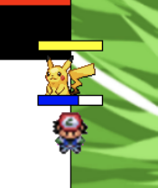 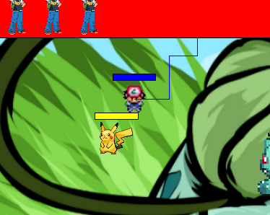

* 점령중인 땅 이동 * 새롭게 점령중인 땅 이동

**1-2. 소유 몬스터 (피카츄)**

**1-2.1썬더볼트**

Q를 Hold하여 플레이어 중심으로 포켓몬을 조종하며, Hold시간과 비례하여 투사체 개수가 최대 10개 까지 충전된다. Q를 Away 시 피카츄 중심으로 랜덤한 방향으로 투사체가 발사된다. 스킬 대기시간은 피카츄 머리 위에 표시된다.

몬스터의 투사체와 충돌 시 두 투사체는 사라진다. 몬스터와 충돌 시 몬스터 이동 속도가 감소되고, 제한된 시간 안에 5번을 맞추면 몬스터가 마비로 전환된다.

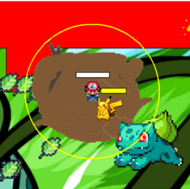 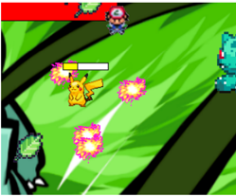

* 썬더볼트 장전 * 썬더볼트 발사

**1-2.2 100만 볼트**

썬더볼트와 동일한 기능의 투사체가 100개 생성된다. R을 눌러 즉시 사용 가능하며 재사용 시간이 존재하지 않지만 사용 개수가 존재한다.

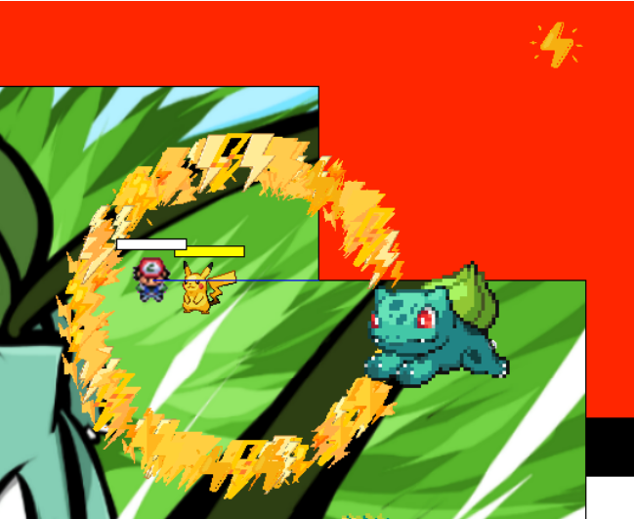

* 100만 볼트 발사

**1-2. 몬스터**

몬스터는 점령되지 않은 땅에서 벽들과 충돌하면서 돌아다니며 상태는 총 3가지 상태가 존재한다



**1-2.2 몬스터 공격**

- 투사체 공격

몬스터가 돌아다니며 투사체를 놓고가며 천천히 한 방향으로 가다 바로 빠르게 발사된다. 플레이어가 점령상태 때 점령 중인 점들 사이 파란색 선과 충돌시 플레이어의 목숨이 깎이며 플레어는 점령 시작 점으로 복귀된다.

- 늪지대 공격

몬스터는 플레이어 위치에 늪지대를 생성하여 플레이어 이동속도를 저하 시킨다.

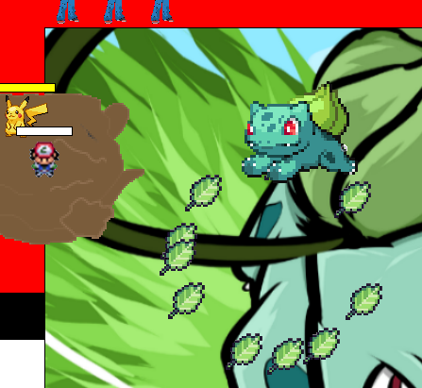

* 몬스터 투사체, 늪지대 공격

**2. Player FSM**

**2-1. 다이어그램**

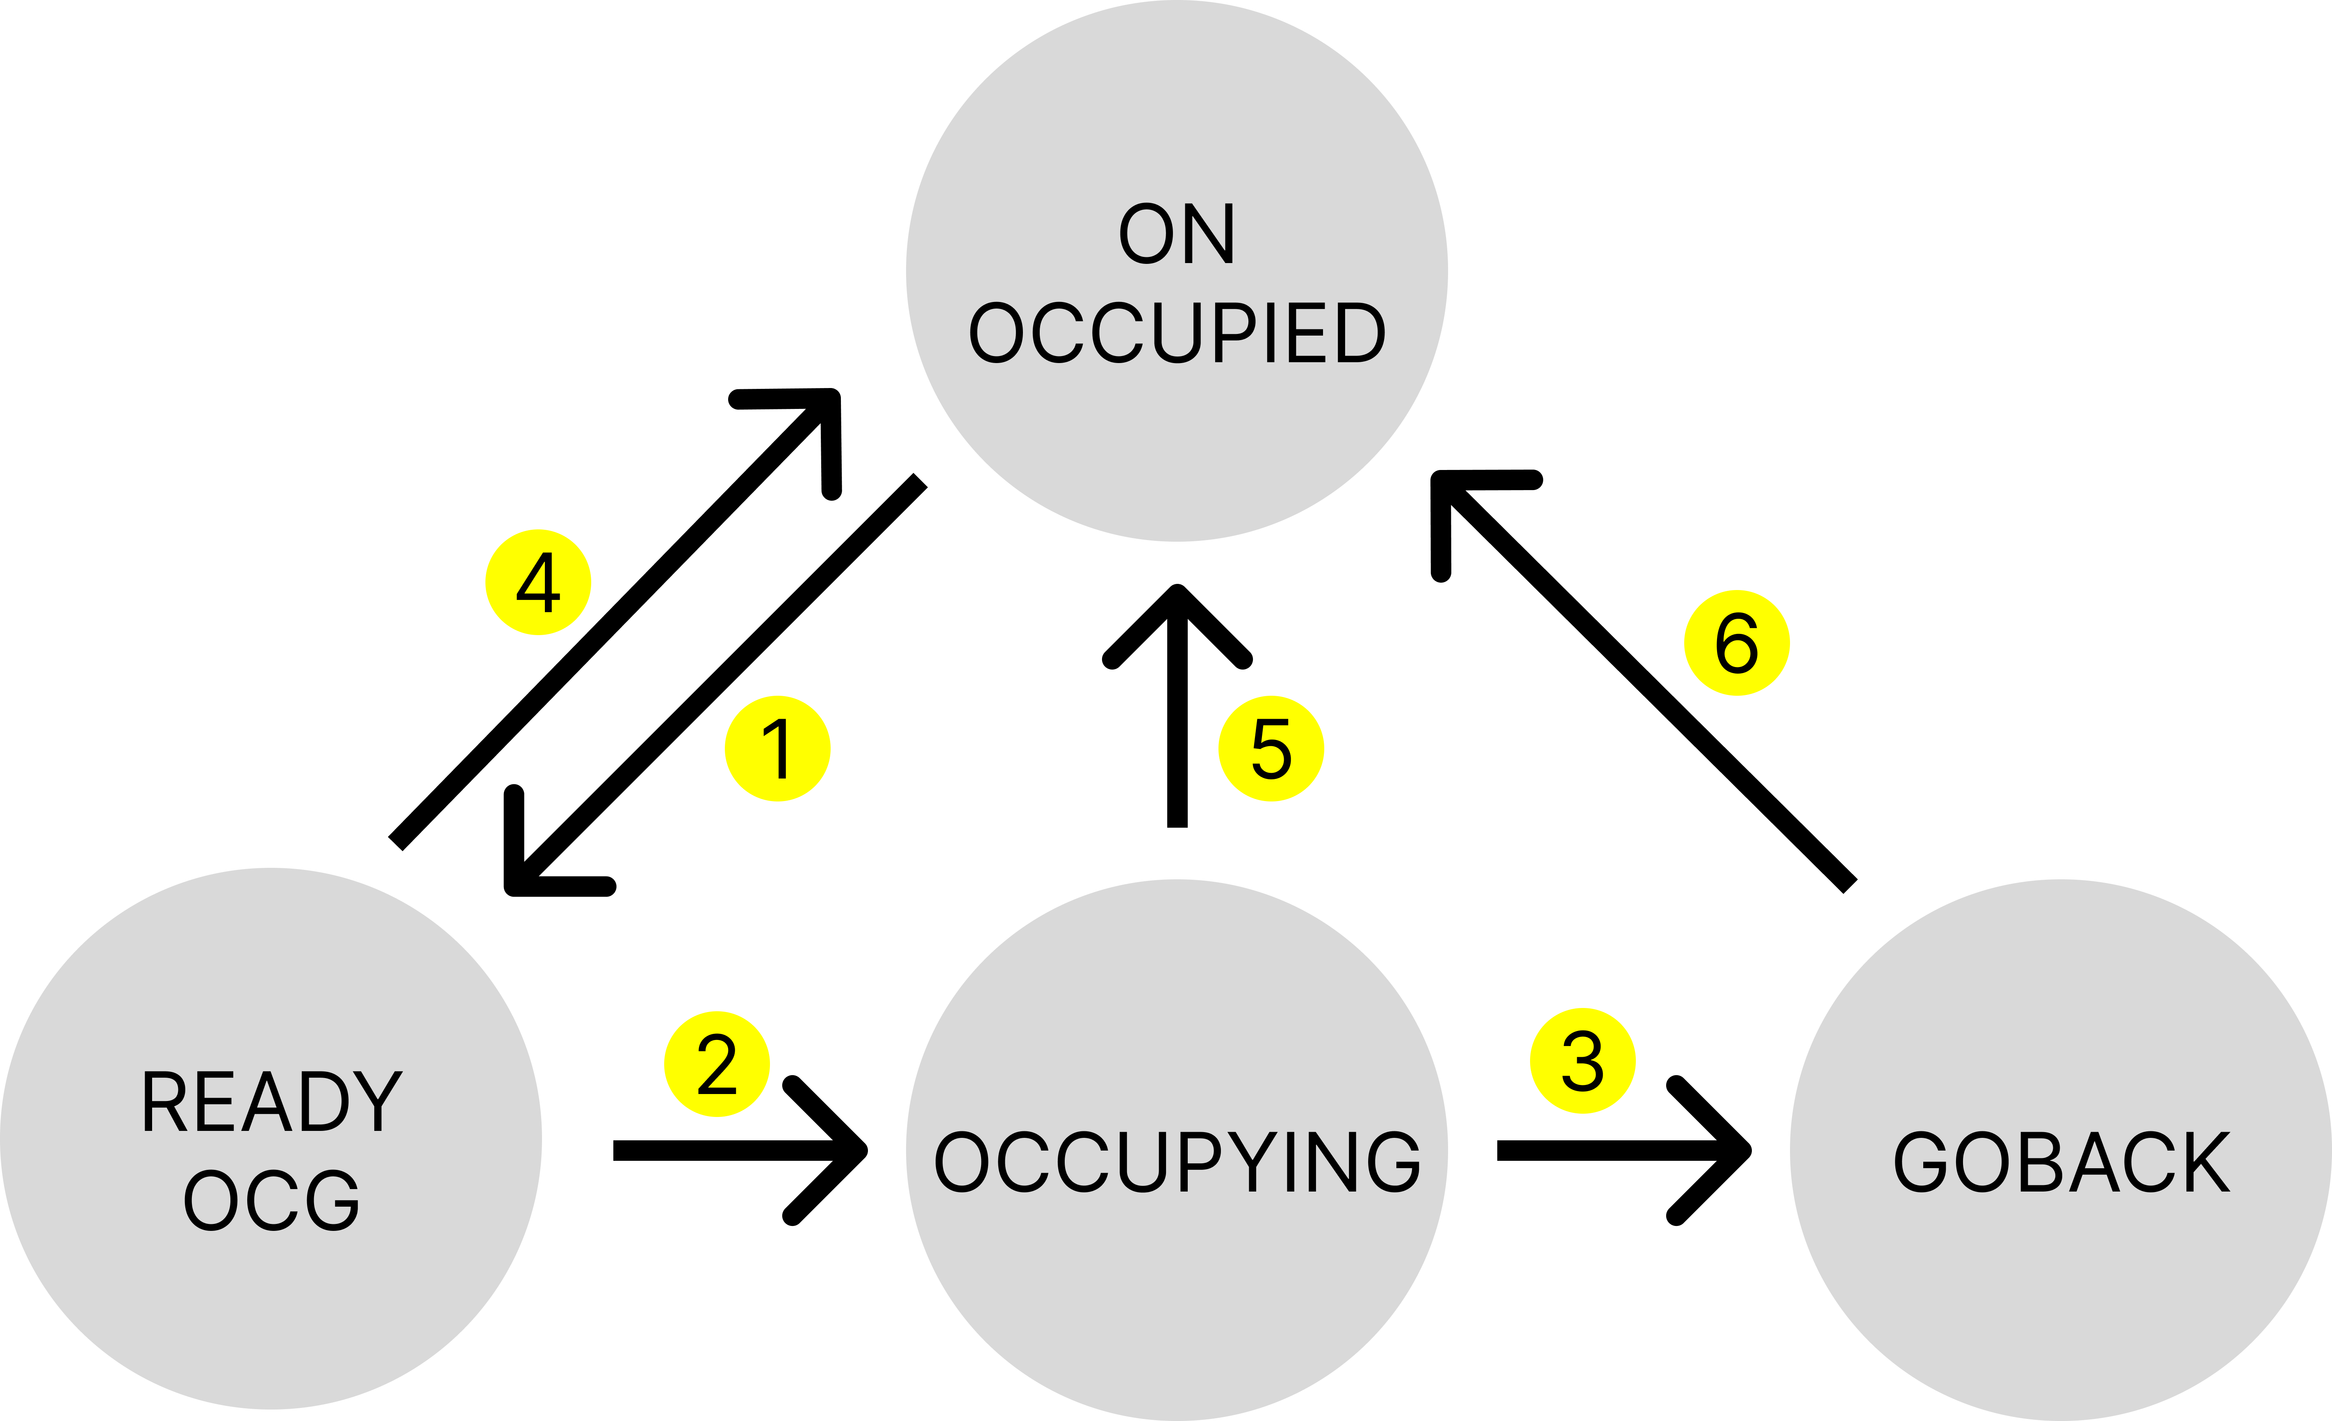

1. 플레이어가 점령된 땅에서 점령 키를 PRESS하여 준비
2. 점령 준비 상태에서 점령된 땅을 나와 새롭게 점령하는 상태(점령 키 HOLD)
3. 새롭게 점령 중인 상태에서 점령 키를 AWAY 하여 새롭게 점령한 점 순서대로 빠르게 자동으로 복귀
4. 점령 준비 상태에서 점령 키 AWAY
5. 점령한 땅을 다시 만나 새로운 땅 점령 완료
6. 새롭게 점령한 모든 점을 복귀하여 시작점으로 돌아온 상태

**2-2. 코드**

**2-2.1 Player FSM**

**void** CPlayer::PlayerStateUpdate()

{

**switch** (eState)

{

**case** PLAYER_STATE::ON_OCCUPIED:

StateOnOccupied();

**break**;

**case** PLAYER_STATE::READY_OCG:

StateReadyOccupying();

**break**;

**case** PLAYER_STATE::OCCUPYING:

StateOccupying();

**break**;

**case** PLAYER_STATE::GOBACK:

StateGoBack();

**break**;

}

}

**2-2.2 ON_OCCUPIED State**  
 점령된 땅에 있는 상태로 달리기 상관 없이 지속적으로 체력이 찬다.

**void** CPlayer::StateOnOccupied()

{

**if** (fStamina < 50)

{

fStamina += fRecoverStamina * fDT;

**if** (fStamina > 50)

fStamina = 50;

}

}

**2-2.3READY_OCG State**  
 점령 준비 상태로 점령된 땅을 돌아다니며 동일 State를 유지할 수 있고 점렴되지 않은 땅 방향으로 이동하여 OCCUPYING State 으로 전환될 수 있다.

**void** CPlayer::StateReadyOccupying()

{

*// 플레이어가 점령 준비 상태에서 새롭게 점령을 출발했는지 아니면 아직 점령된 땅을 이동하는지 확인*

OCDPoint* ocdPoint = GetOCDVec2();

OCDPoint* temp = ocdPoint;

**do**

{

**if** (ocdPoint->pPoint.AroundEqual(pCenter))

{

pOCGPoint[0] = ocdPoint->pPoint;

OCGonOCD = **true**;

**break**;

}

**else**

OCGonOCD = **false**;

ocdPoint = ocdPoint->nxt;

} **while** (ocdPoint != temp);

**if** (!OCGonOCD)

pOCGPoint[0] = vCenter;

ocdPoint = ocdPoint->nxt;

bCollect = **true**;

eDirStart = DIRECTION::END;

}

**2-2.4 OCCUPYING State**  
 플레이어가 점령된 땅을 벗어나 새롭게 점령하며 방향을 변경할 때 마다 점들을 링크드 리스트 형태로 수집한다 : CollectOCGPoints()  
 시작 위치가 아닌 다른 위치의 점령된 땅을 다시 만나면 점령이 완료되어 링크드 리스트형태의 점령된 땅 사이에 새롭게 점령된 링크드 리스트가 추가 된다.

**void** CPlayer::StateOccupying()

{

*// 새롭게 점령하고 있는 땅들 포인트 수집 하다가 플레이어가 점령된 땅에 다시 닿을 시 수집된 점들 새롭게 추가*

**if** (eDirStart == DIRECTION::END)

{

eDirStart = eDirCrnt;

ocgCnt = 1;

}

CollectOCGPoints();

**if** (IsPlayerOnOCD())

{

eState = PLAYER_STATE::ON_OCCUPIED;

OCDPoint* ocdCrnt = GetOCDVec2();

OCDPoint* temp = ocdCrnt;

**do**

{

**if** (IsBetweenX(ocdCrnt->pPoint, ocdCrnt->nxt->pPoint, pOCGPoint[ocgCnt]))

{

**if** (abs(ocdCrnt->pPoint.y - pOCGPoint[ocgCnt].y) <= 1

&& abs(ocdCrnt->pPoint.y - pOCGPoint[ocgCnt].y) >= 0)

pOCGPoint[ocgCnt].y = ocdCrnt->pPoint.y;

}

**if** (IsBetweenY(ocdCrnt->pPoint, ocdCrnt->nxt->pPoint, pCenter))

{

**if** (abs(ocdCrnt->pPoint.x - pOCGPoint[ocgCnt].x) <= 1

&& abs(ocdCrnt->pPoint.x - pOCGPoint[ocgCnt].x) >= 0)

pOCGPoint[ocgCnt].x = ocdCrnt->pPoint.x;

}

} **while** (ocdCrnt != temp);

ocgCnt++;

CScene* crntScene = CSceneMgr::GetInst()->GetCurrentScene();

crntScene->GetOCD()->FinishOCG(GetOCGPack());

OCGonOCD = **false**;

ocgCnt = 0;

}

}

**2-2.5 GOBACK State**  
 플레이어가 해당 State에서 점령된 땅을 만나면 ON_OCCUPIED State로 전환된다.  
 위 사항이 아니면 마지막으로 새롭게 점령된 점 방향으로 이동하며 만나면 해당 점을 삭제 후 다시 마지막 점으로 이동을 반복한다.

**void** CPlayer::StateGoBack()

{

bRetreat = **true**;

**if** (IsPlayerOnOCD())

{

eState = PLAYER_STATE::ON_OCCUPIED;

ocgCnt = 0;

}

**else** MoveGoBack();

}

**void** CPlayer::MoveGoBack()

{

Point vLastOcg = pOCGPoint[ocgCnt - 1];

Point v_iPos = { Vec2(vCenter.x, vCenter.y).ToPoint()};

**if** (eState == PLAYER_STATE::OCCUPYING)

{

vCenter = pOCGPoint[ocgCnt].ToVec2();

eState = PLAYER_STATE::GOBACK;

}

**else** if (eState==PLAYER_STATE::GOBACK)

{

**if** (ocgCnt == 0)

{

vCenter = pOCGPoint[0].ToVec2();

}

**if** ((int)vLastOcg.x == (int)v_iPos.x)

{

**if** ((int)vLastOcg.y == (int)v_iPos.y)

ocgCnt--;

**else** if ((int)vLastOcg.y > (int)v_iPos.y)

MoveDown();

**else**

MoveUp();

}

**else** if ((int)vLastOcg.y == (int)v_iPos.y)

{

**if** ((int)vLastOcg.x == (int)v_iPos.x)

ocgCnt--;

**else** if ((int)vLastOcg.x > (int)v_iPos.x)

MoveRight();

**else**

MoveLeft();

}

}

pOCGPoint[ocgCnt] = v_iPos;

bCollect = **false**;

}

**3. 링크드 리스트**

**3-1. 링크드 리스트로 점령 관리**

점령된 땅은 링크드 리스트로 각 점들을 순차적으로 연결되어 있다. 새롭게 점령 한 땅은 기존 점령된 땅의 링크드 리스트 중간에 삽입된다. 새로운 링크드 리스트가 삽입 될 때 기존 링크드 리스트 점이 삭제될 수 있다.

3-1.1 기존 링크드 리스트에 신규 링크드 리스트 삽입

기존 링크스 리스트 점 1과 2 사이에 신규 링크드 리스트 1~4가 삽입되어 최종 점 8개의 링크드 리스트 생성



**3-1.2 기존 링크드 리스트 일부 점 삭제 및 신규 링크드 리스트 삽입**

기존 링크드 리스트 점 3과 7 사이에 신규 링크드 리스트 1~3가 삽입 되면서 기존 링크드 리스트 4, 5, 6이 삭제 되고 점 8개의 링크드 리스트 생성



**3-2. 코드**

**3-2.1 점 구조체**  
 점 구조체는 자신의 점 앞, 뒤의 점의 주소값을 변수로 가지고 있다. 자기 자신 앞뒤로 점을 삽입할 수 있는 함수를 가지고 있어 삽입되어야 하는 위치에서 새로운 링크드 리스트 시작점을 쉽게 추가 할 수 있다.

- 헤더파일

**struct** **OCDPoint**

{

Point pPoint;

OCDPoint* nxt;

OCDPoint* prv;

**public**:

OCDPoint();

OCDPoint(Vec2 _vec2);

**void** InsertNxt(OCDPoint* _OCDPoint);

**void** InsertPrv(OCDPoint* _OCDPoint);

**void** InsertNxt(Vec2 _vec2);

**void** InsertPrv(Vec2 _vec2);

**void** DeleteSelf();

};

- 정의 파일

OCDPoint::OCDPoint()

:pPoint(0, 0)

, nxt(nullptr)

, prv(nullptr)

{}

OCDPoint::OCDPoint(Vec2 _vec2)

{

pPoint = _vec2;

nxt = nullptr;

prv = nullptr;

}

**void** OCDPoint::InsertNxt(OCDPoint* _OCDPoint)

{

_OCDPoint->prv = **this**;

_OCDPoint->nxt = nxt;

nxt->prv = _OCDPoint;

nxt = _OCDPoint;

}

**void** OCDPoint::InsertPrv(OCDPoint* _OCDPoint)

{

_OCDPoint->nxt = **this**;

_OCDPoint->prv = prv;

prv->nxt = _OCDPoint;

prv = _OCDPoint;

}

**void** OCDPoint::InsertNxt(Vec2 _vec2)

{

OCDPoint* _OCDPoint = **new** OCDPoint(_vec2);

InsertNxt(_OCDPoint);

}

**void** OCDPoint::InsertPrv(Vec2 _vec2)

{

OCDPoint* _OCDPoint = **new** OCDPoint(_vec2);

InsertPrv(_OCDPoint);

}

**void** OCDPoint::DeleteSelf()

{

prv->nxt = nxt;

nxt->prv = prv;

delete **this**;

}

**3-2.2 초기 4개 점 설정**

**void** COcuppied::SetStartOCD()

{

RECT rect = CCore::GetInst()->GetOCDTotalSize();

OCDPoint* temp = **new** OCDPoint(Vec2(rect.left, rect.top));

fTotalArea = (rect.right - rect.left) * (rect.bottom - rect.top);

*// >> : set head*

ocdVec2 = temp;

ocdVec2->nxt = ocdVec2;

ocdVec2->prv = ocdVec2;

*// << : set head*

*// >> : insert start points*

ocdVec2->InsertNxt(Vec2(rect.right, rect.top));

ocdVec2 = ocdVec2->nxt;

ocdVec2->InsertNxt(Vec2(rect.right, rect.bottom));

ocdVec2 = ocdVec2->nxt;

ocdVec2->InsertNxt(Vec2(rect.left, rect.bottom));

*// << : insert start points*

}

**3-2.3 신규 링크드 리스트 점 수집**

**void** CPlayer::CollectOCGPoints( )

{

**if** (eDirBefore != eDirCrnt && eDirBefore != OppositeDirection(eDirCrnt))

{

pOCGPoint[ocgCnt] = vCenter;

**if** (abs(pOCGPoint[ocgCnt].x - pOCGPoint[ocgCnt - 1].x) == 1)

{

pOCGPoint[ocgCnt].x = pOCGPoint[ocgCnt - 1].x;

}

**else** if (abs(pOCGPoint[ocgCnt].y - pOCGPoint[ocgCnt - 1].y) == 1)

{

pOCGPoint[ocgCnt].y = pOCGPoint[ocgCnt - 1].y;

}

ocgCnt++;

}

**else**

{

pOCGPoint[ocgCnt] = vCenter.ToPoint();

}

}

**3-2.4 신규 링크드 리스트 추가 위치 확인 및 삭제/삽입**  
 신규 링크드 리스트 완료 시 실행되는 함수로 기존 점 삭제, 신규 점 추가, 수정된 링크드 리스트 업데이트

**void** COcuppied::FinishOCG(PackOCG _ocgPack)

{

ocgPack = _ocgPack;

CScene* crntScene = CSceneMgr::GetInst()->GetCurrentScene();

vEnemyCen = crntScene->GetEnemy()->GetPosition();

**if**(!ocgPack.bSameDir)

{

**if** (!IsEnemyInOCG())

ocgPack.bClockwise = !ocgPack.bClockwise;

ConfigDeletePoint();

}

**else**

{

OCGSameDirection();

}

**if** (ocdDeleteStart == nullptr || ocdDeleteEnd == nullptr || ocdAddStart == nullptr) **return**;

DeleteOCDPoint();

AddOCGPoint();

bStartOCGonOCD = **false**;

bEndOCGonOCD = **false**;

StraightOCD();

UpdateOCDArea();

**if** (fTotalPercent> FinishRatio)

{

bFinishGame = **true**;

fDTFinishGame = 0;

}

}

**3-2.5 몬스터가 신규 링크드 리스트 내 외부 확인**

몬스터의 위치에 따라 점령되는 땅이 상이하다. 새롭게 점령된 땅 밖에 몬스터가 있는 경우 새롭게 점령된 땅 내부가 점령되고 밖에 있는 경우 새롭게 점령된 땅 외의 땅들이 점령된다.



bool COcuppied::IsEnemyInOCG()

{

int enemyLineCnt = 0;

*//몬스터 좌우위아래 중 ocg 선이 홀수면 in 짝수면 out*

DIRECTION startCnt = DIRECTION::END;

**for** (int i = 0; i < ocgPack.ocgCnt; i++)

{

**if** ((startCnt == DIRECTION::END || startCnt == DIRECTION::RIGHT) && vEnemyCen.x < ocgPack.ocgPoint[i].x)

{

**if** (IsBetweenY(ocgPack.ocgPoint[i], ocgPack.ocgPoint[(i + 1)%ocgPack.ocgCnt], vEnemyCen))

{

enemyLineCnt++;

startCnt = DIRECTION::RIGHT;

}

}

**if** ((startCnt == DIRECTION::END || startCnt == DIRECTION::LEFT) && vEnemyCen.x > ocgPack.ocgPoint[i].x)

{

**if** (IsBetweenY(ocgPack.ocgPoint[i], ocgPack.ocgPoint[(i + 1) % ocgPack.ocgCnt], vEnemyCen))

{

enemyLineCnt++;

startCnt = DIRECTION::LEFT;

}

}

**if** ((startCnt == DIRECTION::END || startCnt == DIRECTION::DOWN) && vEnemyCen.y < ocgPack.ocgPoint[i].y)

{

**if** (IsBetweenX(ocgPack.ocgPoint[i], ocgPack.ocgPoint[(i + 1) % ocgPack.ocgCnt], vEnemyCen))

{

enemyLineCnt++;

startCnt = DIRECTION::DOWN;

}

}

**if** ((startCnt == DIRECTION::END|| startCnt == DIRECTION::UP) && vEnemyCen.y > ocgPack.ocgPoint[i].y)

{

**if** (IsBetweenX(ocgPack.ocgPoint[i], ocgPack.ocgPoint[(i + 1) % ocgPack.ocgCnt], vEnemyCen))

{

enemyLineCnt++;

startCnt = DIRECTION::UP;

}

}

}

**if** (enemyLineCnt % 2 != 0)

{

**return** **true**;

}

**return** **false**;

}

**3-2.6기존 링크드 리스트 삭제 점 확인**

- 신규 링크드 리스트의 시작점과 끝점 사이에 있는 기존 점의 시작과 끝 확인

**void** COcuppied::ConfigDeletePoint()

{

ocdDeleteStart = nullptr;

ocdDeleteEnd = nullptr;

ocdAddStart = nullptr;

OCDPoint* temp = ocdVec2;

**if** (ocgPack.bClockwise)

{

**do**

{

**if** (IsOnXorYAxis(ocdVec2->pPoint, ocdVec2->nxt->pPoint, ocgPack.ocgPoint[0])

&&ocdDeleteStart==nullptr)

{

ocdDeleteStart = ocdVec2->nxt;

ocdAddStart = ocdVec2;

}

**if** (IsOnXorYAxis(ocdVec2->pPoint, ocdVec2->nxt->pPoint, ocgPack.ocgPoint[ocgPack.ocgCnt - 1]))

{

ocdDeleteEnd = ocdVec2;

}

**if** (ocdVec2->pPoint.AroundEqual(ocgPack.ocgPoint[0]))

{

ocdDeleteStart = ocdVec2;

ocdAddStart = ocdVec2->prv;

}

ocdVec2 = ocdVec2->nxt;

} **while** (temp != ocdVec2);

}

**else** *//ocgPack.bClockwise == true*

{

**do**

{

**if** (IsOnXorYAxis(ocdVec2->pPoint, ocdVec2->nxt->pPoint, ocgPack.ocgPoint[0])

&&ocdDeleteStart==nullptr)

{

ocdDeleteStart = ocdVec2;

ocdAddStart = ocdVec2->nxt;

}

**if** (IsOnXorYAxis(ocdVec2->pPoint, ocdVec2->nxt->pPoint, ocgPack.ocgPoint[ocgPack.ocgCnt - 1]))

{

ocdDeleteEnd = ocdVec2->nxt;

}

**if** (ocdVec2->pPoint.AroundEqual(ocgPack.ocgPoint[0]))

{

ocdDeleteStart = ocdVec2->prv;

ocdAddStart = ocdVec2;

}

ocdVec2 = ocdVec2->nxt;

} **while** (temp != ocdVec2);

}

}

- 기존 링크드 리스트 점 삭제  
 ConfigDeletePoint()에서 검토된 삭제되어야 하는 점 시작과 끝 순차적으로 삭제

**void** COcuppied::DeleteOCDPoint()

{

OCDPoint* temp = ocdDeleteStart;

*//시작점과 끝점 사이에 아무 점이 없고 몬스터가 안에 없을 때*

**if** (ocdDeleteStart == ocdDeleteEnd&&!ocdDeleteStart->pPoint.AroundEqual(ocdDeleteEnd->pPoint))

{

ocdDeleteStart->DeleteSelf();

ocdDeleteStart = nullptr;

}

*//시작점과 끝점 사이에 아무 점이 없고 몬스터가 안에 있을 때*

**else** if (IsEnemyInOCG()&&(ocdDeleteStart == ocdAddStart || ocdDeleteEnd == ocdAddStart))

{

**if**(ocgPack.bClockwise)

{

**while** (temp != ocdDeleteEnd)

{

temp = ocdDeleteStart->nxt;

ocdDeleteStart->DeleteSelf();

ocdDeleteStart = temp;

}

ocdDeleteEnd->DeleteSelf();

}

**else** *//ocgPack.bClockwise==false;*

{

**while** (temp != ocdDeleteEnd)

{

temp = ocdDeleteStart->prv;

ocdDeleteStart->DeleteSelf();

ocdDeleteStart = temp;

}

ocdDeleteEnd->DeleteSelf();

}

bDeleteAllPoints = **true**;

}

**else** if (ocgPack.bClockwise)

{

OCDPoint* ocdEndNxt = ocdDeleteEnd->nxt;

**while**(temp!=ocdEndNxt)

{

temp = temp -> nxt;

ocdDeleteStart->DeleteSelf();

ocdDeleteStart = temp;

}

}

**else** *//ocgPack.bClockwise==false*

{

OCDPoint* ocdEndPrv = ocdDeleteEnd->prv;

**while** (temp != ocdEndPrv)

{

temp = temp->prv;

ocdDeleteStart->DeleteSelf();

ocdDeleteStart = temp;

}

}

}

- 신규 링크드 리스트 점 추가  
 기존 링크드 리스트 사이에 신규 링크드 리스트 점 추가

**void** COcuppied::AddOCGPoint()

{

int i = 0;

**if** (bStartOCGonOCD) i = 1;

**if** (bEndOCGonOCD) ocgPack.ocgCnt--;

**if** (!bDeleteAllPoints)

{

**if** (ocgPack.bClockwise)

{

**for** (; i < ocgPack.ocgCnt; i++)

{

ocdAddStart->InsertNxt(ocgPack.ocgPoint[i].ToVec2());

ocdAddStart = ocdAddStart->nxt;

}

}

**else** *//ocg.PackbClockwise==false*

{

**for** (; i < ocgPack.ocgCnt; i++)

{

ocdAddStart->InsertPrv(ocgPack.ocgPoint[i].ToVec2());

ocdAddStart = ocdAddStart->prv;

}

}

ocdVec2 = ocdAddStart;

}

**else**

{

ocdVec2= **new** OCDPoint(ocgPack.ocgPoint[2]);

ocdVec2->prv = **new** OCDPoint(ocgPack.ocgPoint[1]);

ocdVec2->nxt = ocdVec2->prv;

ocdVec2->prv->prv = ocdVec2;

ocdVec2->prv->nxt = ocdVec2;

ocdVec2->InsertNxt(ocgPack.ocgPoint[0]);

**for** (int i = 3; i < ocgPack.ocgCnt; i++)

{

ocdVec2->InsertNxt(ocgPack.ocgPoint[i].ToVec2());

ocdVec2 = ocdVec2->nxt;

}

bDeleteAllPoints = **false**;

}

}

- 점령된 땅 업데이트  
 새로운 링크드 리스트를 기준으로 점령된 땅 정보 업데이트 (Render, 점령률 확인)

**void** COcuppied::UpdateOCDArea()

{

OCDPoint* temp = ocdVec2;

float fSum1 = 0;

float fSum2 = 0;

**do**

{

fSum1 += ocdVec2->pPoint.x * ocdVec2->nxt->pPoint.y;

fSum2 += ocdVec2->pPoint.y * ocdVec2->nxt->pPoint.x;

ocdVec2 = ocdVec2->nxt;

} **while** (ocdVec2 != temp);

fOCDArea = (fSum1 - fSum2) / 2;

fTotalPercent = (fTotalArea - fOCDArea) / fTotalArea;

}